*Муниципальное дошкольное образовательное учреждение*

*«Шахтерский ясли - сад №8»*

*управления образования администрации города Шахтёрска*

**Педагогический проект «День шахтера»**

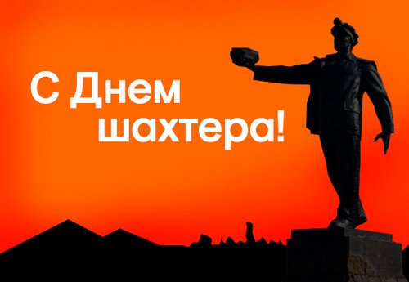

**Подготовила:**

**Воспитатель Мостовая Е. Н.**

2023 г.

**Участники проекта:**

Воспитатель, воспитанники и родители старшей группы «Карамельки».

Срок реализации **проекта**: сентябрь 2024г.

Тип **проекта**: среднесрочный

Вид **проекта**: информационно-исследовательско–творческий.

**Актуальность проекта:**

*«Профессий* *много* *в* *мире* *есть,* *их* *невозможно* *перечесть.*

*Сегодня* *многие* *нужны,* *и* *актуальны* *и* *важны:*

*Спасатель,* *фермер,* *гувернёр,* *телеведущий* *и* *актёр*

*Автомеханик,* *финансист* *и* *менеджер* *и* *визажист…*

*И* *ты* *скорее* *подрастай,* *профессией* *овладевай,*

*Старайся* *в* *деле* *первым* *быть* *и* *людям* *пользу* *приносить».*

Ознакомление детей дошкольного возраста с профессиями взрослых одна из важных задач социализации ребёнка. Знакомство детей с профессиями родителей расширяет кругозор детей, общую осведомленность об окружающем мире, о значении профессионального труда для развития родного края, формирует у них определенный элементарный опыт профессиональных действий, способствует ранней профессиональной ориентации.

Труд становится великим воспитателем, когда он входит в жизнь наших воспитанников, дает радость дружбы и товарищества, развивает пытливость и любознательность, рождает новую красоту в окружающем мире, пробуждает новое гражданское чувство — чувство созидателя материальных благ, без которых невозможна жизнь человека.

В настоящее время наблюдается глубочайшее противоречие между возрастанием значимости профессий по принципу «престижности» и потребностью в высококвалифицированных специалистах. В нашем регионе проблема усугубляется недостаточной информированностью детей о профессиях. Существует проблема игнорирования вопросов раннего профориентационного воспитания дошкольников. Очевидна потребность в совершенствовании и обновлении практики «взращивания» с дошкольного возраста личности способной стать в будущем профессионалом своего дела на основе формирования представлений о том, что труд — это почетная обязанность каждого человека, живущего в нашем обществе. Создавшаяся ситуация заставила по - новому взглянуть на организацию профориентационной работы, начинать которую необходимо с дошкольного возраста. Чем разнообразнее представления дошкольника о мире профессий, тем этот мир ярче и привлекательнее для него.

Проект «День шахтера!» направлен на работу по воспитанию у дошкольников эмоционального отношения к профессиональному миру, предоставление ему возможности использовать свои силы в доступных видах деятельности. Осуществить ориентацию детей на трудовую подготовку.

У каждого есть свой родной край, где он живет, работает, учится. Каждый край чем-то знаменит. Главное богатство Донбасса – черный уголь. Наш город - Шахтерск, стоит на угле, и родители моих воспитанников работают на **шахтах**, занимаются добычей угля. В старшем дошкольном возрасте особое значение для полноценного развития детской личности приобретает дальнейшее приобщение к миру взрослых людей и созданных их трудом предметов. Ознакомление с **профессиями** родителей обеспечивает дальнейшее вхождение ребёнка в современный мир, приобщение к его ценностям. Поэтому и возникла идея создания данного **проекта**. Углубленное изучение **профессии** способствует развитию представлений об их значимости, ценности каждого труда.

Для получения положительного результата работы считаем необходимым создание следующих условий:

➢организацию предметно – развивающей среды, включающей наглядные пособия, детскую литературу, атрибуты для сюжетно-ролевых и дидактических игр, нетрадиционное оборудование;

➢сотрудничество всех субъектов воспитательно – образовательного процесса (педагогического коллектива и родителей). Задачи проекта «День шахтера!» решаются интегрировано, в ходе освоения всех образовательных областей.

**Цель** **проекта** - формирование представлений о мире шахтерских профессий, пополнить знания старших дошкольников о профессиях горнодобывающего предприятия, орудиях труда, трудовых действиях. Развитие интереса к профессии.

**Задачи** **проекта:**

1. Познакомить детей с крупнейшими месторождениями угля в Донбассе.

2. Формировать познавательный интерес к малой родине, природным богатствам родного края, посредством расширения знания о главном богатстве Донецкой области - угле, и людях его добывающих.

3. Формировать у детей знания об общественной значимости труда работников шахты, о взаимосвязи и взаимозависимости различных видов труда шахтера, и с другими профессиями.

4. Воспитывать положительное отношение и уважение к профессии горняков, гордости за своих родителей, работающих на шахте, желание в будущем посвятить себя работе на горнодобывающем предприятии.

Объединить усилия педагогов, родителей при организации работы по ранней профориентации дошкольников.

**Задачи** **образовательной** **области** **«Социально-коммуникативное развитие»:**

➢развитие игровой деятельности детей;

➢развитие свободного общения с взрослыми и детьми;

➢развитие всех компонентов устной речи детей (лексической стороны, грамматического строя речи, произносительной стороны речи; связной речи - диалогической и монологической форм) в различных формах и видах детской деятельности;

➢практическое овладение воспитанниками нормами речи.

**Задачи образовательной области «Познавательное развитие»:**

➢развития у детей познавательных интересов;

➢развитие познавательно-исследовательской и продуктивной (конструктивной) деятельности;

➢формирование целостной картины мира, расширение кругозора детей.

**Задачи образовательной области «Художественно-эстетическое развитие»:**

➢формирование целостной картины мира, в том числе первичных

ценностных представлений;

➢приобщение к словесному искусству (стихи, загадки, рассказы, в том числе развитие художественного восприятия и эстетического вкуса);

➢развитие продуктивной деятельности детей;

➢развитие детского творчества;

➢приобщение к изобразительному искусству.

**Задачи образовательной области «Речевое развитие»:**

➢развитие всех компонентов устной речи детей (грамматического строя речи, произносительной стороны речи; связной речи – диалогической и монологической форм), формирование словаря, воспитание звуковой культуры речи. Развитие свободного общения с взрослыми и детьми, овладение конструктивными способами и средствами взаимодействия с окружающими.

**Задачи образовательной области «Физическое развитие»:**

➢сохранение, укрепление и охрана здоровья детей;

➢развитие интереса к участию в подвижных играх и спортивных, физических упражнений, активности в самостоятельной двигательной деятельности.

**Основные** **формы** **реализации** **проекта:**

Экскурсии, образовательная деятельность, игры, беседы, чтение, заучивание, досуги, праздники, развлечения, консультации для родителей, памятки, анкетирование, совместная деятельность, выставки.

**Реализация проекта.**

**Этапы:**

1 этап – подготовительный *(с 1.09.24г. по 7.09.24.)*

мониторинг, создание условий для реализации **проекта**.

2 этап – основной *(с 8.09.24. по 22.09.24.)*

Реализация системы содействия развитию знаний детей о **профессии шахтер**.

3 этап – итоговый *(с 23.09.24г. по 30.09.24г.)*:

Сбор и обработка материалов *(анкет, мониторинг)*.

Соотнесение поставленных и прогнозируемых результатов с полученными.

Обобщение материала **проекта**.

Мероприятия по реализации **проекта в работе с детьми**:

Основные формы образовательной деятельности:

Беседа "Уголь – наше богатство".

Беседа «Кто работает на шахте».

Беседа «Профессия шахтер».

Беседа «Труд шахтеров».

Рассказ воспитателя о **шахтах**  города Шахтерска.

Рассматривание иллюстраций труда шахтера, шахты.

Тема: « Донбасс-любимый край» - занятие.

Тема: «Труд шахтеров» - занятие.

Тема: «Уголь богатство нашего края» - занятие.

Экскурсия: «Каменный уголь».

Игра-викторина - «знатоки шахтёрского края».

**Творческая мастерская.**

Лепка «Шахтерская каска».

Рисование «Портрет шахтера».

Рисование углем - «Шахта».

Конструирование «Вагоны для угля».

Аппликация «Букет цветов для горняков»

Виртуальные экскурсии «Все профессии важны. Шахтер», просмотр видеороликов «Трудовые будни шахтеров», экскурсия в краеведческий музей.

Встреча с отцами, работающими на угольных предприятиях города, их рассказы о своих **профессиях**.

Экскурсия с детьми в краеведческий музей.

Экскурсия к памятнику погибшим шахтерам

Организация мини-музея: «Его величество – Уголь».

Просмотр мультфильмов.

Презентация – *«****Профессия ШАХТЕР****».*

Чтение художественной литературы:

Колосов М. «Уголек», Куприн А.И. « В недрах земли», М.Коршунов «Рассказы старого шахтера».

Сюжетно-ролевые игры: «Шахта», «Погрузка угля».

Разучивание стихов, поговорок, песен посвященных шахтерскому труду.

Проведение конкурса чтецов стихотворений о **шахтерах.**

Загадывание загадок.

Раскрашивание раскрасок.

Создание макета *«*Шахта*».*

Исследовательская деятельность.

Дидактические игры «Назови профессию», «Собери картинку», «Кому, что нужно для работы» и т.д.

Проведение подвижных игр.

* «Уголь-взрыв-шахтер»
* Шахтёрская эстафета: «Шахтёрский туннель», «Перевези уголь» «Подземный поезд», «Спасение шахтеров».
* «Я скажу, вы сделаете!»
* «Шахтерская разминка»

Ожидаемый результат:

Дети имеют представления:

 о роли труда шахтеров;

 о разнообразии шахтерских профессий;

 о роли современной техники в трудовой деятельности шахтеров;

 обобщенное представление о связи труда людей разных профессий;

 о развитии шахты;

 о том, где и кем работают родители и в чем ценность их труда;

 воспринимают трудовой процесс дифференцированно;

 умеют строить схематическую (и мысленную) модель трудового процесса;

 соотносит результаты труда, набор трудовых процессов с названием профессии;

 пользуются речью, как доказательством суждений о видах труда, профессиях;

 используют предметы-заместители в качестве атрибутов для сюжетно-ролевых игр;

 переносят знания о взаимоотношениях в труде на детскую деятельность;

 знают стихи, загадки на шахтерскую тематику;

 проявляют активность в различных играх на шахтерскую тематику, испытывают чувство уважения и благодарности к людям, создающим своим трудом разнообразные ценности, необходимые человеку.

Повысится уровень ответственности родителей за формирование у детей нравственно - патриотических качеств.

**ЗАКЛЮЧЕНИЕ**

Проект «День шахтера» рассчитан на то, чтобы сформировать у детей знания об конкретно-наглядных представлений о мире шахтерских профессий, пополнить знания старших дошкольников на профессии горнодобывающего предприятия, орудиях труда, трудовых действиях. Развитие интереса к профессии.

Реализация проекта позволяет не просто повысить интерес детей к людям этой профессии, но и способствует формированию у детей знания об общественной значимости труда работников шахты, о взаимосвязи и взаимозависимости различных видов труда шахтера, и с другими профессиями. Воспитывает положительное отношение и уважение к профессии горняков, гордости за своих родителей, работающих на шахте, желание в будущем посвятить себя работе на горнодобывающем предприятии.

Мы живем в Донбассе, который стоит на угле и многие родители воспитанников работают на шахтах, занимаются добычей угля открытым способом. Поэтому, ознакомление с профессиями родителей обеспечивает дальнейшее вхождение ребёнка в современный мир, приобщение к его

ценностям, обеспечивает удовлетворение и развитие половых познавательных интересов мальчиков и девочек старшего дошкольного возраста. Поэтому и возникла идея создания данного проекта. Углубленное изучение профессии способствует развитию представлений об их значимости, ценности каждого труда, развитию доказательной речи.

**СПИСОК ЛИТЕРАТУРЫ.**

1. Воспитательно-образовательная программа для детей дошкольного возраста «Донбасс-мой край родной». Донецк,2015 г.
2. Концепция патриотического воспитания детей и учащейся молодёжи донецкой Народной Республики от 17 июля 2015 г.
3. Нравственно-патриотическое воспитание детей дошкольного возраста /под.ред.А.Я.Ветохиной, З.С. Дмитриенко. Детство Пресс,2013 г.
4. Типовая образовательная программа дошкольного образования «От рождения до школы». Донецк,2015 г.
5. Артёмова О. «Я б в профессию пошел, пусть меня научат!» - М.: Мозаик –Синтез, 2007.
6. Астахова Т. Н. "И каждой профессии - слава и честь!" / Т. Н. Астахова // Читаем, учимся, играем.- 2008.- № 6.
7. Игнатьева Ю. Мой папа - шахтёр: [опыт работы по ознакомлению дошкольников с трудом шахтёра и смежными с ним профессиями в подготовительной к школе логопедической группе] /Ю. Игнатьева, Г. Предводителева, Т. Гекк // Дошкольное воспитание.- 2014г - №8.- С. 113-116.
8. Усов, Н. В. Когда работа в радость / Н. В. Усов // Читаем, учимся, играем.- 2009. - № 9
9. Шорыгина Т.А. Профессии. Какие они?- М., 2007г.
10. Шорыгина, Т. А. Экономика: доступно о науке / Т. А. Шорыгина // Книжки, нотки и игрушки для Катюшки и Андрюшки.- 2010.- № 3,6,8, 9.
11. Шорыгина, Т. А. Все работы хороши!: цикл бесед для детей 4-6 лет / Т. А. Шорыгина // Книжки, нотки и игрушки для Катюшки и Андрюшки. - 2005.-№ 3-6.
12. Потапова Т. В. Беседы с дошкольниками о профессиях – М.: Сфера, 2005. – 64 с.
13. Кондрашов В. П. Введение дошкольников в мир профессий: Учебно-методическое пособие. – Балашов: Издательство «Николаев», 2004. – 52 с.
14. Веракса Н.Е., Веракса А.Н. Проектная деятельность дошкольников. Пособие для педагогов дошкольных учреждений. - М.: Мозаика-Синтез
15. <https://www.maam.ru/>

*Приложение №1*

**Беседы:**

**1.** **«Кто** **работает** **в** **шахте?»**

**Цель:** Уточнить и расширить представление детей о труде своих родителей, подчеркивая зримые факты труда. Ознакомить детей с конкретным видом труда - трудом шахтёра, рассказать детям о нелёгком, но почётном труде шахтера, о его значении. Обратить внимание на использование современной технике шахтёрами. Добиваться от детей полных ответов. Воспитывать уважение к людям труда.

**Активизация** **словаря:**

Каска, наушники, клеть, резиновая спецодежда, шахтовый фонарь, отбойный молоток.

**Ход:**

- Дети, давайте подумаем, что самое главное в жизни?

Шофер сказал: «Самое главное – это работа шофёра. Он на машине быстро довезет куда надо»

Почтальон сказал: «Самое главное – работа почтальона. Не было б почтальонов, тогда письма, газеты, журналы лежали бы на почте»

Врач говорит: «самое главное – работа врача.

Не было б врача, люди болели бы».

Все они говорят о своей работе.

- Дети, а знаете ли вы, где и кем работают ваши родители? (ответы 5-6 детей) - Вы правильно назвали профессию и место работы родителей, их труд важен и нужен людям. Сейчас поговорим подробнее о людях, которые работают на шахте. Как называют этих людей?

- Правильно, их называют шахтёрами. А где работают шахтёры?

- Да, они работают в шахте, глубоко под землей. С помощью особого лифта, который называется «клеть», шахтеров спускают под землю.

- На чем спускают шахтеров под землю? - Правильно, с помощью клети.

- А как вы думаете, в какой одежде работают шахтеры? У них есть специальная одежда из резины: сапоги, куртка и брюки, чтобы не вымокнуть. Показываю иллюстрацию шахтера и спрашиваю:

- А что еще нужно шахтеру, ведь под землей темно? - Да, шахтовый фонарь (рассматриваем фонарь).

- Дети, а как вы думаете, что одевают на голову шахтеры?

- Правильно, каску. Для чего нужна каска? (даю возможность рассмотреть каску).

- Труд шахтера нелегкий и опасный. Шахтер добывает руду, из которой добывают драгоценный металл – золото. Главное орудие труда шахтера – отбойный молоток (рассматриваем иллюстрацию, уточняю название: отбойный молоток).

-Людей, которые работают на шахте, уважают у нас в городе. Особо отличившихся людей, которые хорошо трудятся, чествуют у нас: вручают награды в торжественной обстановке за трудовую доблесть. Очень много людей трудится хорошо.

Заканчиваю беседу четверостишием:

Нынче труд у нас в почёте

Где, какой ни есть.

Человеку по работе

Воздается честь.

**2. «Профессия** **шахтёр»**

**Цель:** Формирование представлений о мире профессий, через активизацию познавательного интереса к профессии шахтера.

**Задачи:**

1. Познакомить с трудом шахтёров, со схемой прохождения угля от добычи до людей *(потребителей)*.

2. Дать представление о шахте**,** познакомить с шахтерскими профессиями**.** 3. Воспитывать любовь и уважение к труду взрослых.

4. Обогащать словарный запас *(карьер,* *забой,* *штреки,* *лава)*

**Ход:**

Он отбойным молотком,

Как огромным долотом,

Камни крошит под землей

Отвечайте, кто такой?

- О какой профессии идёт речь?

- Шахтёр – специалист, добывающий подземные полезные ископаемые. Среди них уголь, нефть, железо, медь, серебро, золото, алмазы, – всё это стало незаменимым материалом в производстве различных вещей и устройств, без которых сложно представить жизнь современного человека. Работники горной промышленности трудятся в специальных сооружениях, расположенных под землёй. Здесь каждый выполняет определённые функции в соответствии со своей квалификацией *(СЛАЙД* *2)*

Обязательными предметами труда являются защитная каска с фонарём, кирка и молот *(СЛАЙД* *3)*

- Где работают шахтёры?

- Да, они работают в шахте, глубоко под землей. С помощью особого лифта, который называется *«клеть»*, шахтеров спускают под землю.

- Профессия шахтер – одна из самых опасных и вредных в общем списке профессий. Какие бы меры предосторожности не принимались инженерами и техниками, в забое может случиться непредвиденная или

аварийная ситуация. Опасные условия труда – повседневная реальность работы горняка. Только сильнее и закаленные личности становятся шахтерами *(СЛАЙД* *4)*

Шахтер – человек героической профессии.

- В нашем городе тоже есть шахты**.** *(СЛАЙД* *5)*

**Физминутка**

Летит высоко самолёт *(Руки* *вверх)*

Над нашею страною. *(Руки* *в* *стороны,* *покачивание)* Работа на земле идет, *(Имитация* *копания* *лопатой)* Идёт и под землёю. *(Приседание* *на* *корточках)* Богатство есть у нас в стране *(Разведение* *руками)* Невидимые взору. *(Прикрывание* *глаз* *руками)* Внизу в подземной глубине *(Приседание)* Работают шахтёры. *(Имитация* *работы* *шахтёров)*.

- Какие же профессии относятся к шахтёрам?

- Горнорабочий очистного забоя *(добытчик)* - выполняет целый комплекс работ по очистной выемке полезного ископаемого, укрепляет своды забоя, устанавливает распорные стойки, бурит скважины и др. *(СЛАЙД* *6)*

- Проходчик – одна из основных шахтных специальностей. Прокладывает путь в недра, проводя подготовительные горные выработки для последующей добычи полезных ископаемых *(СЛАЙД* *7)*

Горнорабочий подземный *(ГРП)* – разнорабочий в шахте. Начальная специальность, с которой начинается подземный стаж каждого шахтного специалиста: проходчик, электрослесарь, горный мастер и т. д. *(СЛАЙД* *8)*

- Машинист горных выемочных машин *(МГВМ)* – рабочий, обслуживающий и работающий на подземных машинах, которые разрушают горную массу *(уголь,* *породу)* режущим органом и отгружают её на конвейер или в специальную машину *(СЛАЙД* *9)*

- Машинист подземных установок – рабочий, обслуживающий ленточные конвейеры, насосные установки, толкатели, компрессора и другое шахтное оборудование *(СЛАЙД* *10)*

- Мастер взрывник – рабочий, осуществляющий взрывные работы в шахте. Взрыв – самый радикальный способ раскалывания горной породы. Но он связан с особой опасностью, и от квалификации взрывника зависят жизни людей, с которыми он работает *(СЛАЙД* *11)*

- Стволовой – рабочий, работающий под землей около ствола шахты и отвечающий за загрузку клети лавой *(породой)* или людьми перед подъемом ее на поверхность *(нагора)* *(СЛАЙД* *12)*

- Электрослесарь подземный – ключевая фигура в поддержании работоспособности шахты. От его квалификации *(как* *в* *случае* *со* *взрывником)*зависит не только производительность труда, но и жизни многих людей *(СЛАЙД* *13)*

Шахтер сегодня – не просто рудокоп, а высококвалифицированный, образованный специалист, решающий сложные технические задачи в близких к экстремальным условиях.

Большинство людей с большим уважением относится к профессии шахтера, но далеко не все согласятся ими стать. Опасность и тяжелые условия труда делают одну из престижных в ХХ веке профессий достаточно непривлекательной в наши дни. Но, не смотря ни на что, работа горняка – благородное дело, достойное восхищения! *(СЛАЙД* *14)*

Как устроена земля,

Не могу увидеть я.

Ведь для этого мне нужно

Опуститься в землю глубже,

Чем в пещеру и овраг,

Только сделать это как?

Глубже всех в земные недра

Опускается шахтёр.

Там земля откроет щедро

Всех её богатств набор:

Уголь, сланцы и руду.

Да, в шахтёры я пойду!

- Как называется место где залегают полезные ископаемые? *(Шахта)*

- Как называется профессия человека, который работает в шахте**?** ***(****Шахтер)* - Какие полезные ископаемые добывают в шахте?

**3.** **Беседа** **«Труд** **шахтёров»**

**Цель:**

1. Познакомить детей с трудом шахтёров, со схемой прохождения угля от добычи до людей/потребителей/.

2. Обогащать словарный запас /карьер, забой, штреки, лава/. 3. Воспитывать любовь и уважение к труду взрослых.

**Ход беседы.**

**Воспитатель:-**Дети, есть на свете страны малые и большие. А наша страна не просто большая - она огромная.

-Дети, как же называется наш край? ( Донбасс) .В каком городе вы живёте? (Шахтерск)

-Где работают ваши родители?

-Да, в нашем городе есть магазины, заводы, но больше всего ваших родителей трудятся на шахтах.

-Перед вами несколько камешков. Здесь и белые, и розовые, и серые, и чёрные. Найдите среди всех этих камней знакомые вам.

(Ребёнок находит кусочек угля).

-Что вы можете рассказать о свойствах угля? (Уголь чёрный, блестит, легко колется, тяжелее дерева, горит).

-Ваше внимание привлёк этот чёрный камешек, который называется чёрным золотом.

Чем же славится наш край Донбасский? (Больше всего он славится углём).

-Вот этот чёрный камешек у нас стоит на самом видном месте и напоминает нам о том, что мы живём в шахтёрском городке, где руками ваших пап и мам добывают этот чёрный камень, имя которому - уголёк.

Где же шахтёры добывают уголь? (Уголь добывают в шахте).

-Во многих местах в глубине земли находится уголь.

Говорит он:

*«Я* *хитёр* *-* *не* *возьмёшь* *меня,* *шахтёр!*

*Ты* - *вверху,* *я* *-* *в* *глубине.*

*Как* *ты* *спустишься* *ко* *мне?»*

- А шахтёр ответил:

*«Ты* *хитёр* *и* *я* *хитёр!*

*Я* *тебя* *добуду:*

*Шахту* *строить* *буду!»*

-Когда начинается строительство шахты, делают сначала большой глубокий колодец. Шахтёры называют его СТВОЛОМ. По колодцу-стволу движется подъёмная машина. Как она называется и для чего она нужна? (Это КЛЕТЬ, она опускает вверх и вниз шахтёров)

-А почему она так называется, как вы думаете?

(Потому что стены её железные, решётчатые, и когда в неё заходишь, чувствуешь себя, как в клетке).

-Кто же управляет клетью и как это делается?

(Когда шахтёры зайдут в клеть, сигналистка падает сигнал, а машинистка подъёма нажимает на кнопку, большое колесо крутится на копре и клеть с ветерком летит вверх или вниз, только видно, как сверкают шахтёрские лампочки на касках шахтёров).

-Вот и глубокое подземелье. На что же похожа шахта?

На большой город, в котором легко заблудиться, потому что там очень много проспектов и переулков, все они похожи друг на друга.

-Как называются проспекты в этом городе? А переулки?

-Проспекты в этом городе называются - ШТРЕКИ, а переулки - ЗАБОИ.

-Как же называют тех людей, которые добывают уголь в забое? Это люди - шахтёры.

-Но на помощь сильным и смелым людям-шахтёрам добывать уголь приходят машины: угольный комбайн, а управляет этой машиной -комбайнёр.

«Машины на помощь шахтёру

Ползут, грохоча и пыля.

И словно под тяжестью танка

Дрожит под комбайном земля»

-Машина вздрагивает, рокочет, потом начинает дрожать сильнее, вгрызается в уголь железными зубьями, отбивает его, крошит и выкидывает.

-Кто желает рассказать, как уголь поступает на - гора?

- Уголь течёт по самоходной дорожке из угольного переулка - забоя к угольному проспекту - штреку. Пересаживается в маленькие вагонетки, которые тянет электровоз. А управляет им - машинист электровоза.

-А затем? Как уголь дальше поступает на-гора?

-Электровоз вагонетки отвозит к подъёмной машине, высыпает в огромные железные ящики - бункера, и также по стволу, как и шахтёров в этих железных ящиках его поднимает на-гора.

-И вот уголь выдали на-гора. Куда же дальше он поступает?

-Он движется по самоходной дорожке на обогатительную фабрику. Дальше обогащенный уголь грузят в вагоны и отправляют во все концы нашей Родины.

-Профессия шахтёра очень трудная и опасная. Каждый день, днём и ночью шахтёры спускаются в шахту и стараются, как можно больше дать Родине угля. -Трудом добытый из глубин, что даст нам уголь чёрный? (Тепло в квартиры.)

-Да, дети, прежде чем пришло тепло к вам в дом, потрудилось немало шахтёров. Но, кроме того, что в дом тепло он принесёт наперекор морозам, он даст заводам - силу для машин, большое пламя горнам, даст пароходам -плавный ход, движенье - паровозам.

- Какого цвета уголь? Странный вопрос! Каждому известно: уголь чёрный. А таблетки, которые вам давали от простуды, например аспирин - белые как снег. А уголь разве похож на снег? А ведь аспирин и другие лекарства делают из чёрного угля.

- Уголёк чёрный, а из него получают разноцветные краски.

- Уголёк ничем не пахнет, а из него получают духи и разные сиропы для конфет и пирожных.

- Уголёк совсем не прозрачный, а из него можно сделать самое лучшее стекло и стеклянные предметы.

- Уголёк совсем не похож на нитки, а из него получают лоскутки цветной шерсти, пушистого меха.

- Из угля получают и порошок, которым посыпают землю, чтобы лучше росли фрукты, овощи, хлеб.

- Из угля добывают витамины, необходимые детям, и бензин для машин. Чего только не делают из угля! Рассказывать об этом можно долго.

Давайте, дети, все вместе скажем слова благодарности всем шахтёрам:

*Да* *здравствуют* *наши* *шахтёры,*

*Бессмертный* *и* *дружный* *народ!* *Добытчики* *чёрного* *солнца* *Проходчики* *чёрных* *пород!*

**4.** **«Уголь** **наше** **богатство»**

**Цель:**

1. Расширить и закрепить знания детей о родном крае, полезных ископаемых.

2. Дать представления о том, как добывают каменный уголь, как он используется человеком.

3. Познакомить с крупнейшими месторождениями каменного угля.

4. Развивать инициативность, самостоятельность, расширять кругозор.

5. Воспитывать любовь и уважение к труду горняков, родному краю, чувство гордости за него.

**Предварительная работа:** рассматривание иллюстраций по теме, чтение художественной литературы о неживой природе.

**Материалы:** посылка с каменным углём, письмо, загадка про уголь, подносы с каменным углём на каждого ребёнка, лупы, стаканчики с водой и палочки по количеству детей , молоток, влажные и сухие салфетки, модели, древесный уголь для рисования, листы бумаги, мольберты, схемы-модели качеств угля, картинки(предметы, в изготовлении которых использовали уголь),физическая карта Донецкой области, красные флажки.

**Ход.**

**1.Оргмомент.**

**Воспитатель:-** Ребята, скажите, что нас окружает? (предметы) - А еще что? (природа)

- Какая бывает природа? (живая и неживая)

- Назовите признаки живой природы. (дышит, размножается, растет, двигается, умирает, питается)

Предлагаю вам поиграть в игру: «Живое – неживое».

Я буду называть предметы, а вы поднимать карточку нужного цвета, зеленую, если предмет живой природы, красную, если предмет неживой природы. (солнце, камень, дерево, небо, цветы, вода) Молодцы, справились!

**Воспитатель:** - Мне передали посылку. Как проверить, действительно ли она предназначена нам? высказывания детей . - Верно, по адресу. Кто знает адрес нашего детского сада? Кто помнит номер нашего детского сада? — Значит посылка для нас. Хотите узнать, что в посылке? открывает посылку, показывает детям, в посылке письмо.

«Здравствуйте, дорогие дети! Я слышала, что вы много знаете о природе. Вот и решила отправить вам посылку с предметом неживой природы. А что это за предмет, вы узнаете, отгадав загадку, которая находится в конверте. Предлагаю провести соревнование, кто быстрее соберет из букв слово-отгадку (УГОЛЬ).

**Дидактическая** **игра** **«Слово** **рассыпалось».**

(Инструкция: - У кого на столе круг – это одна команда, у кого треугольник – другая. Дети делятся на две команды и по сигналу достают из конвертов буквы и составляют слово из букв на магнитной доске).

Желаю удачи. Хозяйка Медной горы.

Что ж, слушайте загадку:

С виду неприглядный камень,

Он в земле лежит пластами.

Чтоб наверх его поднять,

Надо в шахте побывать.

Под землёю огоньки –

Это в шахте горняки.

Отбивают молотками

Этот очень нужный камень.

Он имеет чёрный цвет,

Всем даёт тепло и свет.

**Воспитатель:** -Догадались, о каком камне идёт речь? Вот он какой, каменный уголь. Хозяйка Медной горы прислала нам уголь, чтобы мы исследовали его свойства, узнали его полезность и другим рассказали. Почему Хозяйка Медной горы прислала нам именно уголь? (Потому, что это самый главный камешек нашего края. У нас добывают уголь)

Работа на земле идет,

Идёт и под землёю.

Богатство есть у нас в стране

Невидимые взору.

Внизу в подземной глубине

Работают шахтёры.

-Дети, как же называется наш край? (Наш край называется Донбасс).

Это наша Родина, место, где вы родились.

- Какие полезные ископаемые находятся в нашем краю?

Вы хотите проделать опыты с каменным углём? Тогда закройте глаза, сейчас мы с вами отправимся в детскую научную лабораторию для проведения опытов.

Дети открывают глаза, видна надпись «Лаборатория почемучек».

**Воспитатель:-** Ребята, надевайте фартушки и займите своё рабочее место. Если вы согласны, то я буду вашим научным руководителем. Чтобы ваши пальчики были послушными, сделаем для них гимнастику:

В гости к пальчику большому

Приходили прямо к дому

Указательный и средний,

Безымянный и последний.

Сам мизинчик-малышок

Постучался на порог.

Вместе пальчики-друзья,

Друг без друга им нельзя.

**Воспитатель:-** Посмотрите, что у вас на столе, это то, что нам нужно для проведения опытов. В работе нам будут помогать модели, вот первая модель (картинки со схематическим изображением свойств угля).

Рассматривают и ощупывают уголек, определяют его свойства: черный, твердый, хрупкий (разбивают уголек, завернутый в ткань, молоточком) .Чем же славится наш край Донбасский? (Больше всего он славится углём).Он называется черным золотом.

**Воспитатель:-** Вот этот чёрный камешек у нас стоит на самом видном месте и напоминает нам о том, что мы живём в шахтёрском городке, где руками ваших пап и мам добывают этот чёрный камень, имя которому - уголёк.

*Приложение №2*

**Конспект занятия по патриотическому воспитанию в старшей группе «Донбасс – любимый край!»**

**Цель**: пополнить знания детей о Донбассе;

**Задачи:**

Воспитывать чувство принадлежности к своему народу, его духовной культуры, чувство национальной гордости.

Расширять представления о городе, в котором родились; формировать представление о красоте природы родного края.

Развивать чувство гордости за свою малую родину, ее достижения и культуру.

Развивать эстетическое восприятие образную память, мышление, речь, воображение.

Учить детей выразительно читать стихи интонационно и выразительно передавать содержание; формировать чувство любви к художественному слову.

Учить понимать понятие «Родина», родная земля.

Формировать умение обсуждать сюжет и композицию будущего рисунка.

**Словарь**: Родина, родная земля, республика, слайды

**Оборудование**: стихи о Родине, слайды «Шахтерск», листы бумаги, краски, карандаши.

**Ход занятия.**

**1.Оргмомент.**

Воспитатель читает стихотворение Владимира Орлова.

Здравствуй, Родина моя!

Утром солнышко встаёт.

Всех на улицу зовёт.

Выхожу из дома я –

Здравствуй улица моя

Я пою, и в вышине,

Подпевают птицы мне,

Травы шепчут мне в пути,

Ты скорей, дружок, расти.

Подпеваю травам я,

Подпеваю ветрам я,

Подпеваю солнцу я -

Здравствуй, Родина моя!

-Дети! Кто может объяснить, что такое Родина?

(Родной край, земля, где мы родились и живем)

-Действительно, Родина - это наш родной Донбасс, земля, где мы родились и живем, где живут наши родители, где жили и живут наши бабушки, дедушки, прадедушки и прабабушки. Есть большая Родина, наша Донецкая народная республика, и есть маленькая родина - дом, родная семья: мама, папа и дети. Но мы любим их одинаково.

**Ребенок:**

Жура-жура-журавель!

Облетал он сто земель.

Облетал, обходил,

Крылья, ноги натрудил.

Мы спросили журавля:

- Где же лучшая земля?

-Отвечал он, пролетая:

- Лучше нет родного края!

**Воспитатель:-** Мы должны любить наш родной Донбасс, быть патриотами своей Родины, Донецкой Народной Республики!

**Дидактическая игра «Знатоки родного края».**

- Как называется наша Республика? (Донецкая Народная Республика)

- Какие государственные символы?(Гимн, Флаг, Герб)

- Глава ДНР …(Захарченко Александр Владимирович)

- Дети, скажите, как называется столица ДНР? (Донецк)

- Полезное ископаемое Донбасса? (Уголь)

- Человек, который добывает уголь? (Шахтер)

- Какие вы знаете города родного края? (Донецк, Макеевка, Шахтерск, Торез, Снежное…)

- Наш родной город, где мы родились и живем? (Шахтёрске).

**Дидактическая игра «Расскажем о городе».**

(Воспитатель начинает предложение, дети должны логически завершить его).

- В Шахтерске много ... (улиц, площадей, парков, памятников ...)

- Повсюду в Шахтерске растут деревья, следовательно, Шахтерск ... (зеленый, пышный, цветущий)

- Весной цветут цветы, белыми свечами каштаны, и Шахтерск становится ... (цветущим, красивым)

- В Шахтерске живет много людей, и многие гости посещают этот город. Поэтому Шахтерск - ... (многолюдный, шумный, гостеприимный)

- В Шахтерске красивые ... (дома, парки ...)

**Показ и просмотр слайдов «Шахтерск».**

**Дети читают стихотворения**

**1 ребенок.**

Донбасс - моё Отечество, Донбасс!

 Тебя века на крепость испытали!

 Ты мощь свою показывал не раз

 Теплом угля, упругим блеском стали!

**2 ребенок.**

В краях других немало есть красот,

 Но этот край из всех для нас дороже!

 Мы из Донбасса, мы такой народ,

 Который всё осилит и всё сможет!

**3 ребенок.**

Донбасс! Моё Отечество – Донбасс!

Могучий край родной моей державы!

В веках не оскудеет этот пласт

Рабочей Чести, Мужества и Славы!

**Воспитатель:-** Ребята, предлагаю вам нарисовать рисунки о нашем родном крае.

Нарисуйте то, что вам больше нравится в нашей Республике, нашем городе.

Дети старшего дошкольного возраста обращают внимание на красоту того места, в котором они живут, – это красота природы, зданий, некоторых элементов их декоративного убранства, скульптура родного города, стимулированием вопросительной активности ребенка 5—7 лет.

***Важно***

Следует организовывать просмотр слайдов и видеофильмов о городе, которые позволяют приблизить достопримечательности к ребенку, рассмотреть их в деталях, пережить чувства удивления, восхищения.

Отражает свои впечатления о малой родине в предпочитаемой деятельности (рассказывает, изображает).

Новоселова Л. Земля Донецкая

Земля донецкая, земля любимая,

Земля прекрасная, необозримая,

Простор твоих полей мне дорог с детских лет,

Земли такой другой нигде на свете нет!

Познать пришлось тебе немало горьких лет.

Еще хранишь в себе войны прошедшей след...

Но ты смогла опять еще красивей стать

Зову тебя, земля, священным словом «мать».

С любой задачею дончане справятся

Донецкий уголь наш повсюду славится.

Ты силы мне даешь и вдохновение.

Так будет пусть пышней твое цветенье!

**Конспект занятия для старшей группы «Труд шахтеров».**

**Цель.** Познакомить с трудом шахтеров, с прохождением угля от добычи до потребителей; обогащать словарный запас *(проходчик, лава, клеть, копр, на- гора)*; воспитывать уважение к труду взрослых.

**Ход занятия.**

**1.Орг. момент.**

**Воспитатель:-** Есть на свете страны малые и большие. А наша республика не большая. В ней находится наш город - Шахтерск. Чем же славится наш Донецкий край? Верно, углем.

**2.Основная часть.**

**Воспитатель:-**Смотрите, вот несколько камешков - белых, розовых, серых и черных. Найдите среди них камни, знакомые вам. *(Дети находят кусочки угля.)* Ваше внимание привлек камешек, который называется черным золотом.

**Воспитатель:-**Давайте расположим этот камень на самом видном месте, он будет напоминать нам о том, что мы живем в шахтерском городе.

**Воспитатель:-**Скажите, у кого из вас родители работают на шахте? Вы знаете как добывают уголь? *(ответы детей)*

**Воспитатель:-**  Добывать уголь трудно, вот послушайте стихи:

Я – черный уголь,

Я хитер –

Не возьмешь меня, шахтер!

Ты - наверху,

я - в глубине,

Как ты спустишься ко мне?

Шахтер ответил:

Ты хитер, и я хитер-

Тебя добуду - шахту строить буду!

**Воспитатель:-**Посмотрите на картину: по колодцу - стволу движется подъемная машина. Как она называется? Для чего она? Верно, это клеть, она опускает и поднимает шахтеров. Называется она так потому, что у нее стены из железных решеток.

**Воспитатель:-** Кто же управляет клетью? Кем это делается? Когда шахтеры зайдут вклеть, машинист подъема нажимает на кнопку, большое колесо крутится, и клеть с ветерком летит вверх или вниз, только и видно, что лампочки на касках шахтеров. На что же похожа шахта?

**Ребенок:-** На большой город, в котором легко заблудиться, потому что там находится много улиц и переулков и все они похожи друг на друга.

**Воспитатель:-** Как называются улицы и переулки в этом городе?

**Ребенок:-** Улицы называются «штреки», а переулки - *«забои»*.

**Воспитатель**:- Верно. Сильным и смелым людям - шахтерам добывать уголь помогают машины.

Машины на помощь шахтеру

Ползут, грохоча и пыля.

И, словно под тяжестью танка,

Дрожит под комбайном земля.

**Воспитатель:-** Машина вздрагивает, рокочет, потом начинает дрожать сильнее, вгрызается в уголь железными зубьями, отбивает его, крошит и выкидывает.

**Воспитатель:-** А знаете, как уголь поступает на-гора? Он течет лавой по самоходной дорожке из угольного переулка - забоя к угольной улице - штреку, потом попадает в вагонетки, которые тянет электровоз. А управляет им машинист. Электровоз отвозит вагонетки с углем к подъемной машине, высыпает в огромные железные ящики - бункеры, и так же по стволу, как и шахтеров, в железных ящиках поднимает его на-гора. Куда же он поступает дальше?

**Ребенок:-** Он движется по самоходной дорожке на обогатительную фабрику. Затем уголь грузят в вагоны и отправляют во все концы нашей страны.

**Воспитатель:-** Профессия шахтера трудная и опасная. Каждый день, днем и ночью, шахтеры спускаются в шахту и стараются добыть как можно больше угля. Что же значит для нас черный уголь? Верно, тепло в квартирах. Уголь также нужен для специальных печей, в которых плавят сталь.

**3.Заключительная часть.**

**Воспитатель:** -А сейчас я расскажу о чудесных превращениях угля.

**Воспитатель:-** Какого цвета уголь? Странный вопрос! Каждому известно: уголь черный. А таблетки, которые вам давали от простуды, например аспирин, белые как снег. Разве уголь похож на снег? А ведь аспирин и другие лекарства делают из черного угля.

**Воспитатель:** -Уголь черный, а из него получают разноцветные краски.

**Воспитатель:-** Уголь ничем не пахнет, а из него получают духи и даже сиропы для конфет и пирожных.

Уголь непрозрачный, а из него можно сделать самое лучшее стекло и стеклянные предметы.

Уголь не похож на нитки, а их из него получают.

Из угля делают и удобрение, которым посыпают землю, чтобы лучше росли фрукты, овощи, хлеб.

Из угля добывают витамины, необходимые детям, и бензин для машин.

Чего только не делают из угля! Рассказывать об этом можно долго.

**Воспитатель:-** Давайте, дети, все вместе скажем слова благодарности шахтерам:

Да здравствуют наши шахтеры,

Отважный и дружный народ!

Добытчики черного солнца,

Проходчики горных пород!

**Мини - музей: «Его величество Уголь»**

**Цель**: познакомить детей с основным полезным ископаемым - углём, который добывают в окрестностях города Шахтерска Донецкой области;

Способствовать развитию кругозора детей, познавательных способностей, проектно – исследовательских умений и навыков.

Экспонаты мини - музея могут быть использованы по темам занятий: «Земной шар на столе», «Знаки и символы», «Удивительное в камне», «Моя родина - Донбасс».

**Оформление мини- музея**

Экспозиция музея разделена на несколько зон, каждая из которых помогает ребёнку узнать что - то новое или закрепить уже пройденный материал. В целом же, вся экспозиция рассказывает о мире угля, его происхождении за миллионы лет до нашей эры, истории открытия угля, истории первых шахт города.

Центром мини - музея является машина с углём . За ним фотовыставка города.

В верхнем ряду экспозиции мини - музея: «Его величество Уголь» расположены изображения символов нашего города и края: флаг ДНР, герб города Шахтерска.

Цель данной экспозиции – наглядно показать значимость символа угля в общей символике республики.

Нижний уровень мини - музея самый красивый и привлекающий внимание детей коллекцией разнообразных полезных ископаемых *(Глина, песок, известняк и др.)*  На этом уровне дети могут провести самостоятельную опытно-экспериментальную деятельность. А также поиграть в мини сюжетно - ролевую игру: «Погрузка угля» *(игрушечный набор: самосвалы, экскаваторы, грузовой состав с углём…)*

**Игра-викторина «Знатоки шахтёрского края».**

**Цель:** закрепить знания детей о родном крае, родном городе.

**Задачи.**

Образовательные:

- расширить и закрепить знания детей о своем родном крае, о том, что для каждого человека Родина — это место, где родился, где он живет, природе родного края;

Развивающие:

- развивать связную речь, память, мышление, умение рассуждать, делать выводы;

Воспитательные:

-воспитывать патриотические чувства, любовь к Родине, к краю, к природе; чувство доброты, сопричастности и сопереживания ко всему живому и прекрасному, что нас окружает через доброжелательное отношение к сверстникам, готовность к общению.

**Интеграция образовательных областей:**познавательное развитие, социально­-коммуникативное развитие, речевое развитие, физическое развитие, художественно- эстетическое развитие.

**Материалы и оборудования:**разрезанные картинки с изображением герба и флага г. Шахтёрска и ДНР, дидактическая игра «Профессии», строительный материал, чертежи и схемы построек, музыкальный центр.

**Ход игры-викторины.**

**Воспитатель:**

Мой край родной! Донбасс любимый!

И лучше края в целом мире нет!

Здесь ширь степей и запах роз неповторимый,

И наш шахтёрский ласковый рассвет!

Мы – граждане земли любимой,

Гордимся тем, что в ней мы рождены.

И пролетают степи, терриконы мимо,

Мы знаем точно: будем ей верны!

**Воспитатель:** -Что же такое Родина, дорогие ребята, как вы думаете?

Родина-это город, в котором живёт человек, и улица, на которой стоит его дом, и деревце под окном, и пение птички: всё это Родина. У каждого человека есть свой родной край, уголок ,в котором он родился. Для нас таким родным уголком является наша малая родина - Донецкий край и, конечно, город Шахтёрск, в котором мы живём. В этом году исполняется 71 год со дня основания нашего города. Мы, жители Шахтёрска, любим свой край, город, гордимся им и много о нём знаем.

Дорогие ребята, я предлагаю вам поучаствовать в нашей игре- викторине «Знатоки шахтёрского края». Сегодня к нам в детский сад пришли гости из гимназии №6 , ученики первого класса, чтобы поучаствовать в нашей игре- викторине. Участвуют две команды: команда подготовительной группы «Знайки» и команда учеников первого класса «Мудрецы». А оценивать нас будет уважаемое жюри.

**Первый конкурс. Представление команд.**

Команды представляют название и девиз.

**Второй конкурс. «Мой край - Донбасс».** Вам нужно ответить правильно на вопросы и за каждый правильный ответ получите по 1 баллу.

Как называется город , в котором ты живёшь?

Как раньше назывался наш город?

Кто был основателем города?

Назовите главный город нашего края.

Как называется наша молодая республика?

Назовите города нашего края?

Что такое символы государства, края, города?

Что изображено на гербе ДНР?

Что символизирует двухглавый орёл?

Какие цвета на флаге ДНР и что они обозначают?

Что изображено на гербе города Шахтёрска?

Какие особенности нашего города символизирует герб?

Чем славен наш город? (достопримечательности: шахта Глубокая, терриконы, шахтёрский труд, горящие камни)

Назовите достопримечательности города.

**Воспитатель:-** Молодцы! Как вы уже знаете, что у каждого города, края есть свой герб и флаг. И третий наш конкурс «Собери герб и флаг», чья команда первая справиться - поднимает руку.

**Третий конкурс «Собери герб и флаг»**

(дети старшей группы складывают герб и флаг г.Шахтёрска, а ученики герб и флаг ДНР)

**Воспитатель:-** Молодцы и с этим заданием вы справились! А теперь я предлагаю вам немного отдохнуть, а жюри подведёт первые итоги.

**Физ. минутка «Родина»**

Утром рано мы встаём, *(поднять руки вверх и опустить через стороны)*

Город видим за окном. *(показать руками на окно)*

Он проснулся, он живёт, *(руки на поясе, пружинки в обе стороны)*

Нас на улицу зовёт. *(ходьба на месте)*

Дома бывают разные:

Высокие и низкие, *(поднять руки вверх и опустить)*

Далёкие и близкие, *(вытянуть руки и приблизить к себе)*

Деревянные, панельные, кирпичные, *(передвигать одной рукой как будто бы считаем)*

Вроде бы обычные. *(развести руками)*

Мы живём, мы растём

В нашем городе родном. *(постепенно подняться на носки с поднятыми руками и принять и. п.)*

Для кого-то - небольшой, - *(показать руками маленький предмет)*

А для нас - огромный. *(поднять руки вверх и опустить через стороны).*

**Воспитатель:**-А сейчас мы узнаем, знаете ли вы, кто трудиться и какие профессии есть в нашем крае и городе. Чья команда быстрее подберёт профессию и орудия труда.

**Четвёртый конкурс «Профессии нашего города»**

(перед детьми картинки с профессиями и орудиями труда к ним, дети подбирают картинки)

**Воспитатель:-** В каждом городе есть свои достопримечательности, различные здания, архитектурные сооружения. Когда вы станете взрослыми, каждый из вас выберет себе какую – то профессию. А может быть кто – то из вас станет архитектором и построит в нашем родном городе необыкновенно красивое здание. Им будете любоваться вы, а потом ваши дети, внуки и правнуки, и наш город станет ещё краше. Я предлагаю вам на время стать такими архитекторами. Следующий наш конкурс «Город будущего». Вам необходимо по чертежу выполнить постройку.

**Пятый конкурс «Город будущего».**

У каждой команды на столах лежат наборы строительного материала, а также чертежи, схемы построек. Каждой команде дается время для построек. Жюри оценивает работу. Оценку в 5 баллов получает та команда, которая максимально точно выполнила постройку по чертежу.

**Воспитатель:-** Хорошо вы справились с заданием. Можно сказать, что в будущем наш родной город будет процветать. А теперь мы узнаем, знаете ли вы растительный и животный мир родного края. За каждый правильный ответ жюри ставит по 1 баллу.

**Шестой конкурс «Природа родного края».**

Задание для команды **«Знайки».**

1.Красавица русского леса. Этому дереву посвящено много песен, стихов. С белой кроной и тонкими ветвями. Птиц привлекает «сережками» с семенами. (береза)

2.Это – хвойное дерево, солнца не любит. Очищает воздух. Из древесины делают бумагу, музыкальные инструменты. Ель

3. С моего цветка берет

Пчелка самый вкусный мед.

А меня же обижают:

Шкуру тонкую сдирают. (Липа)

4. Это – высокое дерево. Любит солнце, поэтому нижних веток нет. Оно очищает воздух от микробов. Смола очень полезна. Сосна

5.Дерево имеет резные листочки. Осенью ветви обсыпаны гроздьями ярких ягод. В зимнее время любят это дерево посещать птицы. (Рябина)

6. Есть у родственницы елки

Неколючие иголки,

Но, в отличие от елки,

Опадают те иголки. (Лиственница)

Задание для команды **«Мудрецы».**

1. Я- лесной исполин,

Брожу меж сосен и осин.

Если голову закину,

То достану гроздь рябины. (Лось)

1. Люблю я под дубами

Кормиться желудями,

Хоть я родственник свиней,

Я выносливей, сильней.

Смелость, ловкость мне дана.

Узнаёте ... (кабана)?

3. Что за зверь лесной,

Встал, как столбик,

Под сосной.

И стоит среди травы

Уши больше головы (заяц)

4. Сама легковата, а хвост богатый,

С ветки на ветку скок-скок,

Орешек за орешком щелк-щелк (белка)

5. Угадай, кто я такая?

Хоть и мышка, но летаю.

Когда ночь кругом и тишь,

Когда ты в кроватке спишь,

Покружиться я люблю,

Мошек в темноте ловлю. (Летучая мышь)

6.Мы ребята хваткие,

Себе построим хатки мы.

Спилим ивы и осины

И соорудим плотины. (Бобры)

**Воспитатель:** -Мы немного отдохнём и поиграем.

**Игра «По два, по три, по четыре»**

**Воспитатель:-** Следующий конкурс литературный. Я знаю, что вы знаете много пословиц и поговорок о родном крае, родине. Каждая команда, должна рассказать как можно больше пословиц за отведённое время. Чья команда больше назовёт, та и выиграла в этом конкурсе.

**Седьмой конкурс «Расскажи пословицу».**

Воспитатель: Остался последний конкурс капитанов. Ваше задание очень быстро найти лишнее слово. Жюри оценивает капитанов за каждый правильный ответ 1 балл.

**Восьмой конкурс. Конкурс капитанов.**

Задание для команды **«Знайки».**

1.Волк, лиса, корова, кабан, олень.

2. Ель, тюльпан, сосна, береза, ива.

3. Воробей, голубь, синица, сорока, сова, лиса.

4. Соловей, иволга, кукушка, ласточка, перепел, индюк

5. Роза, клён, астра, гладиолус.

Задание для команды **«Мудрецы».**

1. Плотва, кузнечик, муха, стрекоза, майский жук.
2. Белка, медвежонок, лиса, волчица.
3. Карась, комар, сом, щука, плотва.
4. Клен, липа, ромашка, тополь.
5. Лиса, корова, еж, заяц, волк.

**Воспитатель:** - Нам этом наша викторина подошла к концу. А сейчас жюри подведёт итоги. Молодцы, ребята! Все команды отвечали правильно и грамотно. Вы все показали свои знания о родном крае, городе, о природе нашего края и я думаю, они вам пригодятся. Слово предоставляется нашему уважаемому жюри.

**Все дети исполняют песню «Песенка о дружбе».**

Награждение дипломами и подарками.

**Конспект занятия по ознакомлению с окружающим миром в старшей группе « Уголь-богатство нашего края».**

**Программное содержание:**

1. Расширить и закрепить знания детей о родном крае, полезных ископаемых.

Познакомить детей со свойствами каменного угля.

2. Закреплять умения обследовать предметы с помощью разных органов чувств, называть их свойства и особенности.

3. Развивать их сенсорные ощущения.

4 .Поддерживать интерес к опытнической работе, к явлениям неживой природы.

5. Дать представления о том, как добывают каменный уголь, как он используется человеком.

6. Познакомить с крупнейшими месторождениями каменного угля.

7.Развивать инициативность, самостоятельность, расширять кругозор Оригинал :

8.Воспитывать любовь и уважение к труду горняков, родному краю, чувство гордости за него.

Предварительная работа:

Беседа о профессии шахтера, о его труде, рассматривание иллюстраций по теме, беседа на тему «Полезные ископаемые», чтение художественной литературы о неживой природе.

**Материалы к занятию**: посылка с каменным углём, письмо, загадка про уголь, подносы с каменным углём на каждого ребёнка, лупы, стаканчики с водой и палочки по количеству детей , молоток, влажные и сухие салфетки, модели, древесный уголь для рисования, листы бумаги, мольберты, схемы-модели качеств угля, картинки(предметы, в изготовлении которых использовали уголь),физическая карта Донецкой области, красные флажки.

**Подготовка к занятию**: беседы на тему «Полезные ископаемые», «Что находится внутри шахты» чтение произведений художественной литературы о неживой природе, загадывание загадок.

**Ход занятия.**

**1.Оргмомент.**

**Воспитатель:-**Ребята, скажите, что нас окружает? (предметы)

-А еще что? (природа)

-Какая бывает природа? (живая и неживая)

-Назовите признаки живой природы. (дышит, размножается, растет, двигается, умирает, питается)

**Воспитатель:-**Предлагаю вам поиграть в игру: «Живое – неживое»

-Я буду называть предметы, а вы поднимать карточку нужного цвета, зеленую, если предмет живой природы, красную, если предмет неживой природы. (солнце, камень, дерево, небо, цветы, вода)

-Молодцы, справились.

**2.Основная часть.**

**Воспитатель**: - Мне передали посылку. Как проверить, действительно ли она предназначена нам? Высказывания детей.

**Воспитатель:** - Верно, по адресу. Кто знает адрес нашего детского сада? Кто помнит номер нашего детского сада? - Значит посылка для нас. Хотите узнать, что в посылке? открывает посылку, показывает детям , в посылке письмо.

Читает: «Здравствуйте, дорогие дети! Я слышала, что вы много знаете о природе. Вот и решила отправить вам посылку с предметом неживой природы. А что это за предмет, вы узнаете, отгадав загадку, которая находится в конверте.

Желаю удачи. Хозяйка Медной горы».

Воспитатель:-Что ж, слушайте загадку:

С виду неприглядный камень,

Он в земле лежит пластами.

Чтоб наверх его поднять,

Надо в шахте побывать.

Под землёю огоньки -

Это в шахте горняки.

Отбивают молотками

Этот очень нужный камень.

Он имеет чёрный цвет,

Всем даёт тепло и свет.

**Воспитатель:-** Догадались, о каком камне идёт речь? Вот он какой, каменный уголь. Хозяйка Медной горы прислала нам уголь, чтобы мы исследовали его свойства, узнали его полезность и другим рассказали. Почему Хозяйка Медной горы прислала нам именно уголь? (Потому что, это самый главный камешек нашего края. У нас добывают уголь)

Работа на земле идет,

Идёт и под землёю.

Богатство есть у нас в стране

Невидимые взору.

Внизу в подземной глубине

Работают шахтёры

**Воспитатель:** -Дети, как же называется наш край? (Наш край называется Донбасс) Это наша Родина, место, где вы родились.

Воспитатель: Какие полезные ископаемые находятся в нашем краю?

-В каком городе вы живёте? (Мы живём в городе Шахтерск)

3.Эксперименты с углем.

**Воспитатель:-** Вы хотите проделать опыты с каменным углём? Тогда закройте глаза, сейчас мы с вами отправимся в детскую научную лабораторию для проведения опытов.

Дети открывают глаза, видна надпись «Лаборатория почемучек» .

**Воспитатель:-**Ребята, надевайте фартушки займите своё рабочее место. Если вы согласны, то я буду вашим научным руководителем.

Чтобы ваши пальчики были послушными, сделаем для них гимнастику:

В гости к пальчику большому

Приходили прямо к дому

Указательный и средний,

Безымянный и последний.

Сам мизинчик-малышок

Постучался на порог.

Вместе пальчики-друзья,

Друг без друга им нельзя.

**Воспитатель:-**Посмотрите, что у вас на столе, это то, что нам нужно для проведения опытов. В работе нам будут помогать модели, вот первая модель(картинки со схематическим изображением свойств угля).

Дети рассматривают и ощупывают уголек, определяют его свойства: черный, твердый, хрупкий (разбивают уголек, завернутый в ткань, молоточком).

**Воспитатель:** -Чем же славится наш край Донбасский? (Больше всего он славится углём). Он называется черным золотом.

Вот этот чёрный камешек у нас стоит на самом видном месте и напоминает нам о том, что мы живём в шахтёрском городке, где руками ваших пап и мам добывают этот чёрный камень, имя которому - уголёк.

**Воспитатель:** -Где же шахтёры добывают уголь? (Уголь добывают в шахте). Во многих местах в глубине земли находится уголь. Говорит он:

«Я хитёр - не возьмёшь меня, шахтёр!

Ты - вверху, я - в глубине.

Как ты спустишься ко мне?»

- А шахтёр ответил: «Ты хитёр и я хитёр!

Я тебя добуду:

Шахту строить буду!»

**Воспитатель:-** Когда начинается строительство шахты, делают сначала большой глубокий колодец. Шахтёры называют его СТВОЛОМ. По колодцу-стволу движется подъёмная машина. Как она называется и для чего она нужна? (Это КЛЕТЬ, она опускает вверх и вниз шахтёров)

-А почему она так называется, как вы думаете?

(Потому что стены её железные, решётчатые, и когда в неё заходишь, чувствуешь себя, как в клетке).

- Кто же управляет клетью и как это делается?

(Когда шахтёры зайдут в клеть, сигналист падает сигнал, а машинист подъёма нажимает на кнопку, большое колесо крутится на копре и клеть с ветерком летит вверх или вниз, только видно, как сверкают шахтёрские лампочки на касках шахтёров).

-Вот и глубокое подземелье. На что же похожа шахта?

На большой город, в котором легко заблудиться, потому что там очень много проспектов и переулков, все они похожи друг на друга.

Как называются проспекты в этом городе? А переулки?

Проспекты в этом городе называются - ШТРЕКИ, а переулки - ЗАБОИ.

Воспитатель:-Как же называют тех людей, которые добывают уголь в забое?

Это люди - шахтёры.

Но на помощь сильным и смелым людям-шахтёрам добывать уголь приходят машины: угольный комбайн, а управляет этой машиной -комбайнёр.

«Машины на помощь шахтёру

Ползут, грохоча и пыля.

И словно под тяжестью танка

Дрожит под комбайном земля»

Машина вздрагивает, рокочет, потом начинает дрожать сильнее, вгрызается в уголь железными зубьями, отбивает его, крошит и выкидывает.

- Кто желает рассказать, как уголь поступает на - гора?

**Воспитатель:-**Уголь течёт по самоходной дорожке из угольного переулка - забоя к угольному проспекту - штреку. Пересаживается в маленькие вагонетки, которые тянет электровоз. А управляет им - машинист электровоза.

А затем? Как уголь дальше поступает на-гора?

Электровоз вагонетки отвозит к подъёмной машине, высыпает в огромные железные ящики - бункера, и также по стволу, как и шахтёров в этих железных ящиках его поднимает на-гора.

И вот уголь выдали на-гора. Куда же дальше он поступает?

Уголь грузят в вагоны и отправляют туда, где он очень нужен. Профессия шахтёра очень трудная и опасная. Каждый день, днём и ночью шахтёры спускаются в шахту и стараются, как можно больше дать угля.

-Трудом добытый из глубин, что даст нам уголь чёрный? (Тепло в квартиры.)

- Да, дети, прежде чем пришло тепло к вам в дом, потрудилось немало шахтёров. Но, кроме того, что в дом тепло он принесёт наперекор морозам, он даст заводам - силу для машин, большое пламя горнам, даст пароходам - плавный ход, движенье - паровозам.

Как, по-вашему, люди используют уголь? Уголь используют в качестве топлива. Шахтёры добывают его из земли. Большую часть угля добывают близко от поверхности, но некоторые угольные шахты расположены очень глубоко. Земные ресурсы не бесконечны, люди должны бережно относиться к тому, что им даёт природа.

Каждому известно: уголь чёрный. А таблетки, которые вам давали от простуды, например аспирин - белые как снег. А уголь разве похож на снег? А ведь аспирин и другие лекарства делают из чёрного угля.

Уголёк чёрный, а из него получают разноцветные краски.

Уголёк ничем не пахнет, а из него получают духи и разные сиропы для

конфет и пирожных.

Уголёк совсем не прозрачный, а из него можно сделать самое лучшее

стекло и стеклянные предметы.

Уголёк совсем не похож на нитки, а из него получают лоскутки цветной

шерсти, пушистого меха.

Из угля получают и порошок, которым посыпают землю, чтобы лучше росли фрукты, овощи, хлеб.

Из угля добывают витамины, необходимые детям, и бензин для машин. Чего только не делают из угля!

(После рассказа воспитатель предлагает подойти к столу и выбрать те картинки, на которых изображены изделия, в изготовлении которых человек использует уголь)выставляют на фланелеграфе.

Давайте, дети, все вместе скажем слова благодарности всем шахтёрам:

Да здравствуют наши шахтёры,

Бессмертный и дружный народ!

Добытчики чёрного солнца

Проходчики чёрных пород!

**Итог.**

**Воспитатель:** -Какое настроение у вас от проделанной работы?

-Что вас больше всего порадовало во время занятия?

-Какие слова вы бы хотели сказать угольку?

-Как, по-вашему, люди используют уголь? Уголь используют в качестве топлива. Шахтёры добывают его из земли. Большую часть угля добывают близко от поверхности, но некоторые угольные шахты расположены очень глубоко.

-Посмотрите на карту. У нас есть места, где есть много каменного угля, целые залежи. Давайте флажками отметим эти места. Земные ресурсы не бесконечны, люди должны бережно относиться к тому, что им даёт природа.

**Воспитатель:-** Ребята, наша работа в лаборатории закончена, я предлагаю вернуться в группу. Но сначала надо навести порядок на ваших рабочих местах. дети наводят порядок на столах, закрывают глаза и возвращаются в группу .

**Воспитатель:-** Мне показалось, что в посылке ещё что-то было.

-Смотрите, здесь уголь, давайте нарисуем угольком картинки, потом сделаем выставку, лучшие картины отправим в подарок для Хозяйки Медной горы. Дети идут рисовать углём.

**Конспект тематической экскурсии** д**ля детей старшего дошкольного возраста** **«Каменный уголь».**

**Цели:**

1. Познакомить детей со свойствами каменного угля.
2. Закреплять умения обследовать предметы с помощью разных органов чувств, называть их свойства и особенности.
3. Развивать их сенсорные ощущения.
4. Воспитывать интерес к опытнической работе, к явлениям неживой природы.
5. Дать представления о том, как добывают каменный уголь, как он используется человеком.
6. Познакомить с крупнейшими месторождениями каменного угля.

**Предварительная работа:**

Беседа о профессии шахтера, о его труде, рассматривание иллюстраций по теме, беседа на тему «Полезные ископаемые», чтение художественной литературы о неживой природе.

**Оборудование:**

Посылка с каменным углем, загадка про каменный уголь, подносы с каменным углем на каждого ребенка, баночки с водой, палочки, физическая карта, красные флажки, схема добычи каменного угля, салфетки, лупа, сигнальные карточки - схемы, картинки по теме.

**Ход занятия.**

**1.Оргмомент.**

**Воспитатель:-**Ребята, скажите, что нас окружает? (предметы)

-А еще что? (природа)

-Какая бывает природа? (живая и неживая).

-Назовите признаки живой природы. (дышит, размножается, растет, двигается, умирает, питается)

-Предлагаю вам поиграть в игру: «Живое - неживое»

-Я буду называть предметы, а вы поднимать карточку нужного цвета, зеленую, если предмет живой природы, красную, если предмет неживой природы. (солнце, камень, дерево, небо, цветы, вода).

-Молодцы, справились.

-Дети, вы все знаете мультфильм «Простоквашино» , так вот Шарику почтальон Печкин принес посылку от дяди Федора, и он просит помочь нас ему разобраться.

-Ну как поможем?

-Давайте посмотрим, что в этой посылке? Ребята, да тут письмо, надо его прочитать.

Письмо: «Здравствуй Шарик, я знаю, что у вас кончились дрова и тебе нечем топить печь, и тебе жалко рубить деревья, вот я решил послать тебе эту посылку. -Сюрприз, надеюсь, ты все поймешь, что к чему. Твой друг дядя Федор.»

**Воспитатель:**-Ну что ребята, поможем Шарику разобраться, что к чему?

Да тут еще и загадка: с виду неприглядный камень.

Он в земле лежит пластами

Чтоб наверх его достать

Надо в шахте побывать

Под землею огоньки

Это в шахте горняки

Молотками отбивают

Этот очень нужный камень.

**Воспитатель:-**Что это?

-Правильно, это каменный уголь. (показ каменного угля)

-Скажите, а каменный уголь, к какой природе относится? (к неживой)

-Мы с вами много говорили про каменный уголь, и сегодня мы продолжим работу, и изучим свойства каменного угля, узнаем, как его добывают, как и где использует его человек.

-Ребята, а как называются люди, которые все изучают?

-Да, ученые.

-Вот я вам сегодня предлагаю немного побыть учеными, давайте наденем шапочки, как знак мудрости.

-Я вас приглашаю в нашу лабораторию, для работы. (дети проходят за столы)

-Перед вами уважаемые коллеги, все необходимое для работы, посмотрите.

-Вот каменный уголь, что вы можете о нем сказать?

-Какого он цвета? (черный)

-Я как ваш помощник, буду вам помогать, и все найденные свойства буду фиксировать на доске в виде сигнальных карточек.

-Уголь твердый или мягкий?

-Как вы узнали? (да, нужно на него надавить пальцем)

-Гладкий или шершавый?

-Блестящий или матовый?

-Возьмите его в руки, потрогайте, а теперь посмотрите на руки, что вы заметили?

-Да, он пачкается. Вытрите руки салфеткой.

-Коллеги, как вы думаете, а он прочный? Давайте проверим.

**Опыт:** воспитатель молотком ударяет по каменному углю.

-Что произошло? (да, он рассыпался)

-Давайте сделаем вывод: каменный уголь прочный, но не настолько, как например мрамор, и от удара он рассыпается.

-Как называется это свойство? Какой он? (хрупкий)

-А теперь возьмите лупу и рассмотрите его.

- Какой он? (бугристый, как дерево)

-А сейчас ученый Иван расскажет нам, что он сам знает про каменный уголь.

**Сообщение:-** «Каменный уголь - это не просто камень, это полезное ископаемое растительного происхождения, его основу составляют остатки древних болотистых, погибших растений и деревьев, которые разлагаются, гниют и превращаются в рыхлый торф»

-Ученый Егор дополнит.

**Сообщение:-** «Такой торф лежит много, много лет и потом превращается в каменный уголь»

-Уважаемые коллеги, а как вы думаете, что произойдет, если мы опустим каменный уголь в воду? Давайте сделаем это.

**Опыт:** «Опускаем уголь в воду».

-Что происходит с водой? (вода помутнела, пошли пузырьки)

-Почему пошли пузырьки? Что это такое? (это выходит воздух)

**Вывод:-** Правильно, в каждом предмете есть воздух, а в пористых больше. При опускании в воду, он вытесняется ею, поэтому появляются пузырьки.

-А что произошло с углем? (он утонул)

-Какой можно сделать вывод? Уголь тяжелый.

-А как вы думаете, уголь растворяется?

-Давайте проверим.

**Опыт:** возьмите палочки и помешайте. Сделайте вывод.

-Уголь не растворяется.

-Правильно, уголь не растворяется ни в одной из жидкостей.

-Сейчас ученый Александр расскажет нам о главном свойстве угля.

**Сообщение:-** «Каменный уголь хорошо горит и дает много тепла, поэтому он идет для отопления жилых домов, помещений, используется как топливо на заводах и фабриках»

- Нужен ли человеку каменный уголь? (из каменного угля получают лаки, краски, используют для получения лекарства, пластмассы, духов, используют как твердое и жидкое топливо)

-А ученый Слава расскажет ,как добывают каменный уголь.

**Сообщение:-** «Добыча каменного угля производится как на поверхности, так и глубоко под землей. Для добычи под землей строят шахты – это глубокие и темные колодцы. В стволах шахт устанавливают подъемные машины. От стволов шахт по направлению к залежам угля роют подземный коридор, там прокладывают рельсы, делают освещение»

-Данил, коллега продолжите.

**Сообщение:-** «Шахтеры добывают уголь с помощью специальных отбойных молотков. Добытый уголь грузят в специальные вагонетки и на них перевозят до ствола шахты. Здесь подъемные машины поднимают уголь на поверхность земли. Там грузят в вагоны и везут туда, где он нужен»

-Труд шахтеров очень трудный и тяжелый. Их нелегкий труд облегчают специальные машины. (показ картинок)

-Давайте посмотрим на карту, а Денис нам расскажет, где находятся залежи каменного угля.

**Сообщение:-** « У нас есть места, где есть много каменного угля, целые залежи.

-Давайте флажками отметим эти места.

-А теперь уважаемые коллеги, давайте еще раз повторим все свойства каменного угля, а я запишу, и сделаем вывод, зачем дядя Федор прислал Шарику каменный уголь. И это письмо, и посылку отправим назад в Простоквашино.

-Ребята, а Шарик заранее знал, что мы с вами во всем разберемся, и прислал нам в подарок кусочки каменного угля, я вам сейчас их раздам на память о нашем занятии. А вы дома поделитесь своими знаниями со своими родителями.

-Всем спасибо за работу.

**Конспект** **занятия в старшей группе**. **Лепка** **«Шахтёрская** **каска».**

**Программные задачи:**

Продолжать учить детей приему вдавливания, добиваясь получения определенной формы; развивать интерес к работе с пластилином.

**Материал:** пластилин оранжевого цвета, чёрного (для фонарика), дощечки для лепки, салфетки, шахтёрская каска.

**Предварительная работа:** Рассказ воспитателя о профессии Шахтёр, о празднике, оформление в группе газеты "Мой папа Шахтёр".

Рассмотреть с детьми фотографии шахтёров, рассмотреть шахтёрскую робу. Пояснить, что профессия шахтёр – очень трудная и опасная. Рассмотреть головной убор - шахтёрскую каску, сделанную из прочного материала, которая защищает голову от ушибов и ударов во время работы.

**Ход занятия.**

**1.Оргмомент.**

**Чтение стихотворения:**

Работа на земле идет,

Идёт и под землёю.

Богатство есть у нас в стране

Невидимые взору.

Внизу в подземной глубине

Работают шахтёры.

Предложить слепить шахтёрскую каску из пластилина. Объяснить способ лепки: раскатать комок пластилина в шар, способом вдавливания сформировать каску, выровнять края.

Перед началом работы провести с детьми **пальчиковую гимнастику «Профессии».**

Много есть профессий знатных, (Соединять пальцы правой руки с большим.) И полезных, и приятных. (Соединять пальцы левой руки с большим.) Повар, врач, маляр, учитель, Продавец, шахтёр, строитель…

(Последовательно соединять пальцы обеих рук с большим.) Сразу всех не называю, (Сжимать и разжимать кулачки.)

Вам продолжить предлагаю. (Вытянуть руки вперёд ладонями вверх)

Вместе с детьми начать выполнять работу, контролируя деятельность воспитанников, оказывать помощь в случае возникших в ходе лепки затруднений. Из чёрного пластилина скатать маленький шарик-фонарик и прикрепить его на каску.

Организовать выставку шахтёрских касок и рассмотреть их вместе с детьми.

*Приложение №3*

**Дидактические**  **игры:**

1. **«Назови** **правильно»**

Цель**:**

- активизировать, закрепить и обобщить знания учащихся по теме «Профессии» - способствовать развитию связной речи

- развивать слуховое внимание, умение отвечать на вопросы

- воспитывать терпение, старание, аккуратность в работе, умение доводить начатое дело до конца.

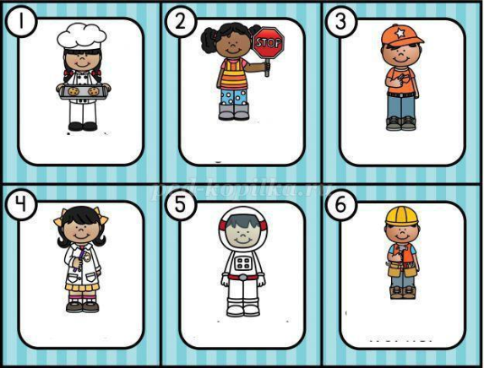

**Варианты** **заданий:** Поочередно демонстрируем учащимся карточки, спрашиваем – кто это? Чем занимается? ( например- это повар, он готовит еду, это пожарный, он тушит пожар, и.т.д)

Также можно подобрать загадки по теме. Выкладываем на парту 3 или 4 карточки, просим детей внимательно послушать загадку и найти подходящую картинку с ответом.

**2.** **«Что** **нужно** **для** **работы?»**

**Цель:** развитие активного и пассивного словаря, развитие мышления, внимания Данную игру также используем на этапе закрепления знаний о профессиях.

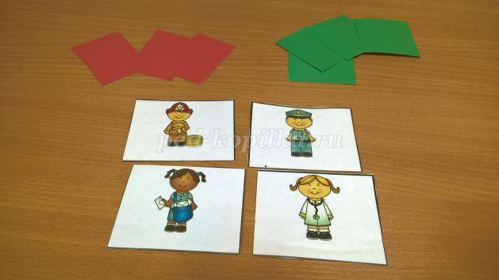

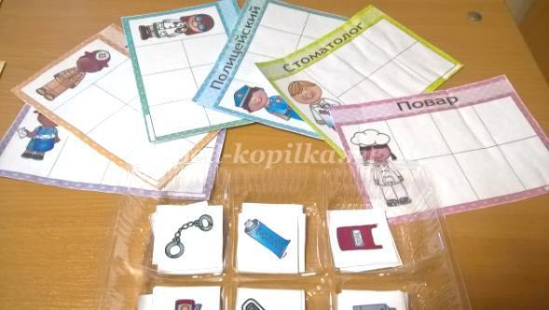

**Ход** **игры:** выкладываем на парту по 2 карточки с окошками и 12 подходящих картинок вперемешку. Просим детей положить картинки в подходящие окошки и рассказать почему этот предмет нужен для работы.

**3.** **«Посчитай,** **назови** **и** **раскрась»**

**Цель:** закрепление в речи названий различных профессий, развитие счетных навыков, развитие воображения

**Оборудование:** распечатка с заданием, цветные карандаши, фломастеры.

**Ход** **игры:** Демонстрируем детям лист заданий, просим посчитать сколько людей разных профессий на рисунке, написать в окошки подходящие цифры по порядку. Вспоминаем и проговариваем названия всех профессий, просим раскрасить картинки.

**4.** **«Правда** **или** **нет?»**

**Цель:** развитие внимания, развитие мышления, закрепление знаний о различных профессиях.

**Оборудование**: комплект картинок людей различных профессий, красная и зеленая карточка для каждого играющего.

**5.** **«Четвёртый** **лишний** **-** **профессии»**

**Цель:** Развивать умение мыслить с помощью логического приёма ограничения, в игровой форме учит выделять один предмет из группы по определённому признаку; развивает познавательный интерес, наблюдательность, доказательную речь, мышление. Закрепить название профессий предметы необходимые ему в работе.

**Правила игры:** Воспитатель предлагает детям внимательно рассмотреть изображение на карточке и определить профессию человека, которого они видят. Чтобы процесс отгадывания был интересней, читающие дети могут прочитать загадку, название профессии, которая написана крупными буквами в левом верхнем углу.

Далее детям предлагается рассмотреть 4 маленькие картинки, определить, какими предметами по роду занятий пользуется человек данной профессии и найти предмет (4-й лишний), который он не использует в своей профессиональной деятельности.

**6** **.** **«Собери** **картинку».**

**Цель:** развивать логическое мышление, память. Закрепить название шахтёрских профессии, умение называть предметы, необходимые людям шахтерских профессий.

**Правила:** Ребёнку предлагается разрезная картинка, необходимо её собрать и назвать профессии изображённую на ней или орудия труда шахтёра.

**Сюжетно** **–** **ролевая** **игра** **«Шахта».**

**Сюжетные линии игры**:

- оценка врачом состояния здоровья шахтёра перед спуском в шахту; спуск шахтёров на лифте в шахту;

- добыча руды (закрытым способом – в шахте; открытым способом – в горнодобывающем карьере);

- награждение орденами и медалями шахтёров, имеющих высокие трудовые заслуги.

**Игровые роли**: врач, шахтёр, взрывник, экскаваторщик, водитель самосвала.

**Атрибуты, игровой материал:** отбойный молоток, перфоратор, кирка, вагонетки, каски с прикрепленными фонариками, фонарики, спецодежда (жилетка, рукавицы), маска – респиратор от пыли, кусочки взрывчатки, провод, фитиль, игрушки: экскаватор, большегрузный автомобиль, кирпичики от строительного материала, имитирующие уголь, руду, модули для постройки забоя, шахты, лифта.

**Ролевые действия**.

**Врач**: осматривает работника (измеряет температуру, давление; выясняет, нет ли травм, заболеваний, выдает разрешение на спуск в шахту (в случае болезни освобождает от работы, дает направление в поликлинику).

**Шахтёр:** надевает спецодежду, каску, берет с собой фонарик, спускается на лифте в шахту (забой). Перфоратором бурит скважину. Отбивает киркой и отбойным молотком породу. Грузит руду в вагонетки. Во время работы обязательно одевает маску – респиратор, защищающую от пыли.

**Взрывник:** закладывает пакеты со взрывчаткой в пробуренные скважины, подключает ток. Следит за тем, чтобы во время взрыва не было людей в карьере или шахте.

**Экскаваторщик:** работает на открытой поверхности, в карьере, управляет экскаватором: ковшом черпает руду и грузит её в самосвал.

**Водитель самосвала:** перевозит руду из карьера на завод; следит за техническим состоянием машины.

*Приложение №4*

**Стихи** **и** **загадки.**

Он отбойным молотком,

Как огромным долотом,

Камни крошит под землей

Отвечайте, кто такой?

Сейчас дружок, вопрос такой:

Скажи, как называют

Рабочего, что под землей,

Руду нам добывает? (шахтер)

Уголь под землей найдут,

Вверх его поднимут.

Завершив тяжелый трут,

Люди каски снимут.

Их работа всем нужна-

С угольком зимой страна! (Шахтёры)

У него фонарь на каске

И лицо в угле как в краске.

Он спускается в забой,

Рубит уголь под землёй.

Всякий знает.

С давних пор

Это делает ...(ШАХТЁР)

Черный-черный порошок

Очень нам зимой помог.

Этот порошок, друг мой.

Добывают под землей. (Уголь)

Он отбойным молотком,

Как огромным долотом,

Уголь крошит под землёй.

Отвечайте, кто такой? (ШАХТЕР)

Сейчас, дружок, вопрос такой:

Скажи, как называют

Рабочего, что под землёй

Нам уголь добывает. (шахтер)

Трактор водит – ... тракторист,

Электричку – ... машинист,

Стены выкрасил – ... маляр,

Доску выстрогал – ... столяр,

В доме свет провел – ... монтер,

В шахте трудится – ... шахтер,

В жаркой кузнеце – ... кузнец.

Кто всё знает – молодец!

Буду шахтером

Стать шахтером хочу –

Камни разные учу.

Вот руда, в ней есть металлы.

Вот различные кристаллы.

Камень здесь – морской коралл.

Рядом жемчуг засверкал.

Самый крепкий – золотой –

Я возьму его с собой.

Такая важная профессия – шахтер!

Они в Донбассе уголь в шахтах добывают

И там совсем уж не смешно

В пыли вы угольной и саже

И опыт горняка тут очень важен

Не каждый в шахту сможет опуститься

Со страхом подземелья же своим смириться

Вы опускаетесь на глубину легко,

И по забою движетесь же далеко.

Вы уголь добываете стране родной.

Он нужен ей, он всем дает тепло.

Как устроена земля,

Не могу увидеть я.

Ведь для этого мне нужно

Опуститься в землю глубже,

Чем в пещеру и овраг,

Только сделать это как?

Глубже всех в земные недра

Опускается шахтёр.

Там земля откроет щедро

Всех её богатств набор:

Уголь, сланцы и руду.

Да, в шахтёры я пойду**!**

Быть шахтером так непросто,

Под землей всегда опасно.

Но профессию шахтера

Выбрал вовсе не напрасно!

**Шахтёры**

Из множества профессий есть одна, Что Родине богатство добывает,

- И лозунг, мол, — «Даешь стране угля!» – Здесь каждый без сарказма принимает. Шахтеры! Не легка ваша дорога

– Что под землей лежит, и к свету нас ведет Позвольте мне сказать высоким слогом О тех, кто уголь миру достает, От чьей работы все зависит на планете

– И свет, и звук, и радость, и тепло.

Здоровы ли и радостны ли дети, Согреты ли и город, и село.

*«****Письмо шахтеру****»*

Пишу **письмо**, тебе, **шахтер!**

Пусть облетят весь шар земной мои слова, что я пишу, **шахтерам всем сказать хочу!**

Ваш труд приносит пользу людям, опасен он, тяжел и труден!

Вам очень трудно в темноте, проложить путь к углю в земле, но Вы старательны, умелы, для многих служите примером, упорно движетесь вперед, углем снабжаете народ!

Пока еще совсем я мал, но жизнь **шахтеров мне знакома**, отец мой уголь добывал и мне рассказывал о многом.

Хочу Вам пожелать здоровья, его легко ведь подорвать, кто в **шахту ходит,** кто в забое, но Вам не стоит унывать,

Профессия у вас такая, чтоб уголь людям добывать!

Старайтесь Вы беречь себя, ведь дома ждут семья, друзья.

Я многое сказать хочу, но буду краток тут.

Пусть прославляют на века **шахтерский нужный труд**.

А в заключении всего еще раз повторюсь **шахтерских краем и углем**,

Донбассом я горжусь!

*Приложение №5*

**Подвижные** **игры**

**Игра** **«Уголь-взрыв-шахтеры»**

Шахтеры, люди очень тяжелого труда. А для этого, нужно быть сильными, ловкими и смелыми. Сейчас мы с вами поиграем в игру и представим, что мы с вами шахтеры.

- Когда я буду говорить «Уголь» - вы будете выполнять движения, как будто вы выкапываете его.

- Когда я буду говорить «Взрыв» - вы будете садиться на корточки и прятаться, - Когда я буду говорить «Шахтеры» - вы будете «паровозиком» идти с закрытыми глазами через темноту шахт рядом друг с другом.

**Шахтёрская** **эстафета**

***1.«Шахтёрский*** ***туннель»***

Шахтёрам приходится работать глубоко под землёй, пробираться через завалы. В первой эстафете командам предстоит пройти через туннель, перепрыгнуть через препятствие и пройти по узкой дорожке, положить уголёк в обруч и вернуться к команде.

***2.«Перевези*** ***уголь»***

Нужно взять машину, подкатить её к 1 обручу, положить уголёк и перевезти ко 2 обручу, выгрузить и передать машину следующему.

***3.«Подземный*** ***поезд»***

Уже уголь добыли, теперь поезд отвезёт его на гора. По сигналу первые игроки команды быстрым шагом огибают ориентиры и возвращаются на место, присоединяя к себе следующего игрока. И вместе преодолевают тот-же путь. На старт команда должна вернуться паровозиком.

***4.«Спасение*** ***шахтеров»***

Порой в шахтах случаются обвалы и нужно вывести шахтёров наверх. В одном обруче 4 шахтёра. С другой стороны бежит спасатель в обруче. Забирает 1 шахтёра и бежит с ним обратно. Пока не спасёт всех.

**Игра** ***«Я*** ***скажу,*** ***вы*** ***сделаете!»***

(Воспитатель говорит предложение - дети говорят и показывают действия). Повар должен…… готовить.(имитируют движения приготовления еды) Учитель…. учить.

Доктор…. лечить. Водитель…возить. Портной…шить. Дворник….убирать.

Летчик…переправлять. Артисты…развлекать. Шахтёр…добывать уголь.

**«Шахтерская** **разминка»**

«Уголь в земле, глубоко залегает (*все* *присели)*

В шахтах его горняки добывают (*встали, кул.ударяют* *по* *коленям)*

На смену в забой шахтерам пора, (*наклоны* *вправо, влево)*

Уголек – Антрацит поднимать на гора!

Шахтеры, Шахтеры на смену идут. (*марш* *на* *месте)*

Нелегок, но очень почетен их труд!!!

*Приложение №6*

**Пальчиковые** **игры.**

**«Профессии».**

Много есть профессий знатных, (Соединять пальцы правой руки с большим.)

И полезных, и приятных. (Соединять пальцы левой руки сбольшим.)

Повар, врач, маляр, учитель,

Продавец, шахтёр, строитель…

(Последовательно соединять пальцы обеих рук с большим.)

Сразу всех не называю, (Сжимать и разжимать кулачки.)

Вам продолжить предлагаю. (Вытянуть руки вперёд ладонями вверх)

**«Пять** **профессий** **отыщи».**

(загибаем или разгибаем пальцы на руке, перечисляя профессии)

Доктор измерил температуру,

А музыкант на флейте сыграл.

Строитель кирпичную стену построил,

Шахтёр уголь добывал.

Повар сварил очень вкусные щи.

Скорей пять профессий ты здесь отыщи.

*Приложение №7*

**Сценарий** **спортивного** **праздника,** **посвященного** **профессии** **шахтера** **для** **детей** **дошкольного** **возраста** **в** **честь** **«Дня шахтера*».***

**Задачи:** Развивать двигательные умения и навыки.

Развивать чувство патриотизма, командного духа у детей. Формировать уважение к труду шахтеров

*(звучит* *маршевая* *музыка)* *«Богатырская* *наша* *сила»*.

Дети строевым маршем в колонне по одному входят в зал.

**Ведущая:** -Здравствуйте, дорогие участники соревнований! Для нашего города профессия шахтера очень важна! Многие из вас, когда подрастут возможно станут шахтерами. А для этого, нужно быть сильными, ловкими и смелыми. И сегодня в нашем детском саду спортивный праздник посвящённый этой героической профессии**.**

**Ведущая:-** Ребята, чтобы стать настоящим шахтёром, вы должны вырасти сильными, смелыми и здоровыми. А кто знает, что для этого нужно?

**1 ребёнок:**

Если хочешь быть умелым

Сильным, ловким, смелым

Научись любить скакалку, обручи и палки. Никогда не унывай, в цель мячами попадай. Вот здоровья в чём секрет.

Будь здоров!

Физкульт-привет!

**Ведущая:-** Предлагаю каждой из команд представиться.

В наших соревнованиях участвуют 2 команды.

**1 команда *«Уголёк»* и её девиз:**

Мы команда *«Уголёк»*

Мы живём не тужим

Смех, веселье и успех

Нам сегодня нужен.

**2 команда *«Огонёк»* и её девиз:**

Наш фонарик светит ярко

Мы одна команда

Хотим сегодня победить

И всех конечно удивить.

**Ведущая:-** С командами мы познакомились, пора приступать к соревнованиям.

**Эстафета *«Шахтёрский* *туннель»* .**

Шахтёрам приходится работать глубоко под землёй, пробираться через завалы. В первой эстафете командам предстоит пройти через туннель, перепрыгнуть через препятствие и пройти по узкой дорожке, положить уголёк в обруч и вернуться к команде.

**Ребёнок 2:**

Из года в год

Вы каждый день

Даёте уголь *«на* *гора»*

Вам не знакомо слово лень

Работа ваша не игра.

**Эстафета *«Перевези* *уголь»..***

**Ведущая:-** А сейчас, мы попробуем сами добыть немного угля. Нужно взять машину, подкатить её к 1 обручу, положить уголёк и перевезти ко 2 обручу, выгрузить и передать машину следующему.

**Ребёнок 3:**

Такая важная профессия - шахтёр!

Они в Донбассе уголь добывают

Согреть зимой не сможет вас ковёр

Так вот, шахтёрский труд вас согревает**.**

**Эстафета *«Подземный* *поезд».***

**Ведущая:-** Ну вот, вы уже добыли уголь, теперь поезд отвезёт его на гора. По сигналу первые игроки команды быстрым шагом огибают ориентиры и возвращаются на место, присоединяя к себе следующего игрока. И вместе преодолевают тот-же путь. На старт команда должна вернуться паровозиком.

**Ведущая:-** У шахтёров на работе бывает перерыв, чтобы они отдохнули, ведь труд у них тяжёлый, вот и мы с вами немножечко отдохнём и поиграем.

**Игра *«Три* *хлопка»* .**

**Эстафета *«Спасение* *шахтеров»***

**Ведущая:**-Продолжаем наши спортивные игры. Порой в шахтах случаются обвалы и нужно вывести шахтёров наверх**.**

В одном обруче 4 шахтёра. С другой стороны бежит спасатель в обруче. Забирает 1 шахтёра и бежит с ним обратно. Пока не спасёт всех.

**Ведущая:**

На равнинах хлебные поля

И углём богатая земля!

Рубят уголь здесь и льют металл

Наш Леонов в космосе летал

И в сраженьях, и в труде не раз

Прославляли мы родной Донбасс!

**Ведущая:** -Незаметно подошли к концу наши спортивные игры, но проигравших у нас нет. Победила дружба.

А я приглашаю вас всех на весёлый, зажигательный танец.

Флешмоб «В огромном небе…».

*Приложение №8*

**

*презентации\Все профессии важны. Шахтеры.mp4*

*Приложение №9*

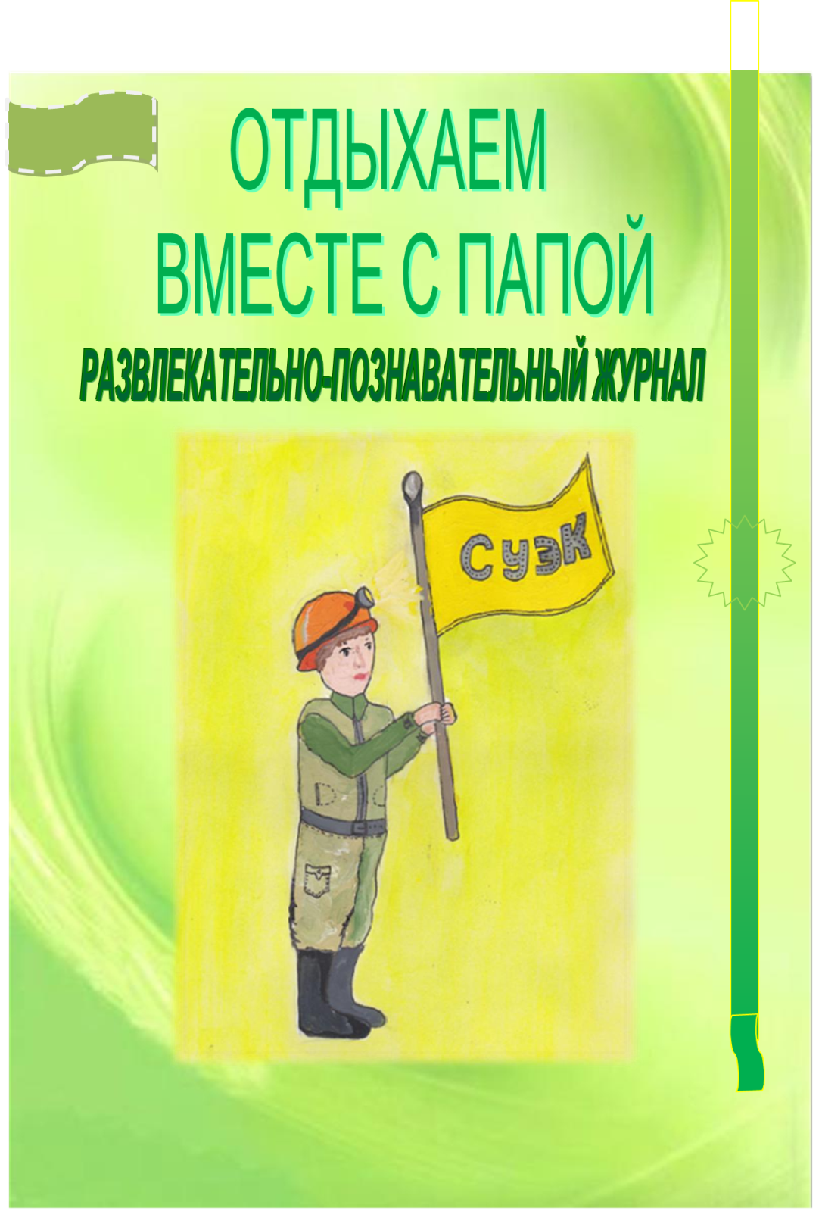

[*презентации\Журнал Отдыхаем вместе с папой.docx*](презентации/Журнал%20Отдыхаем%20вместе%20с%20папой.docx)

*Приложение №10*

*презентации\Презентация День шахтера.pptx*

*презентации\Шахтер-гордость Донбасса.pptx*

[*презентации\профессия шахтер - моя.docx*](презентации/профессия%20шахтер%20-%20моя.docx)

**Фотоотчет.**

**Экскурсия в краеведческий музей.**

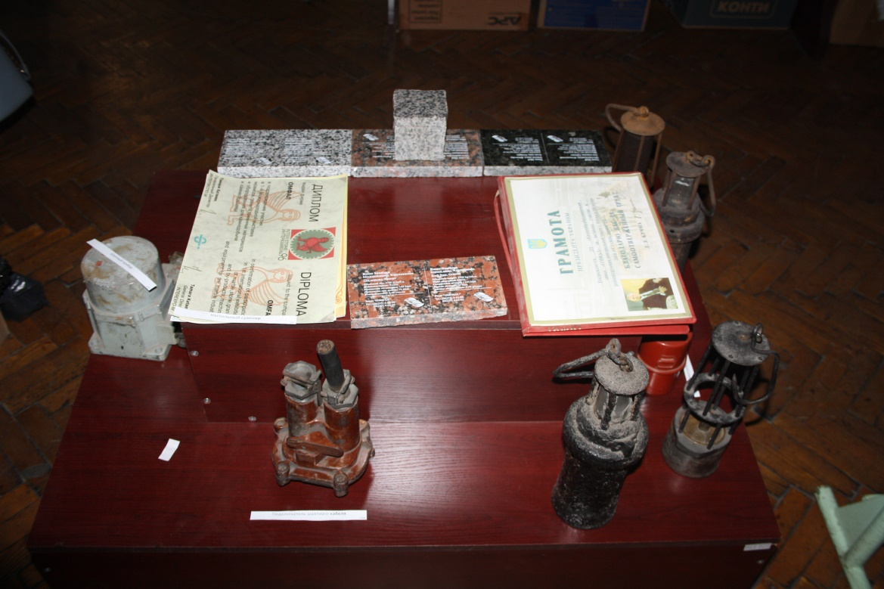

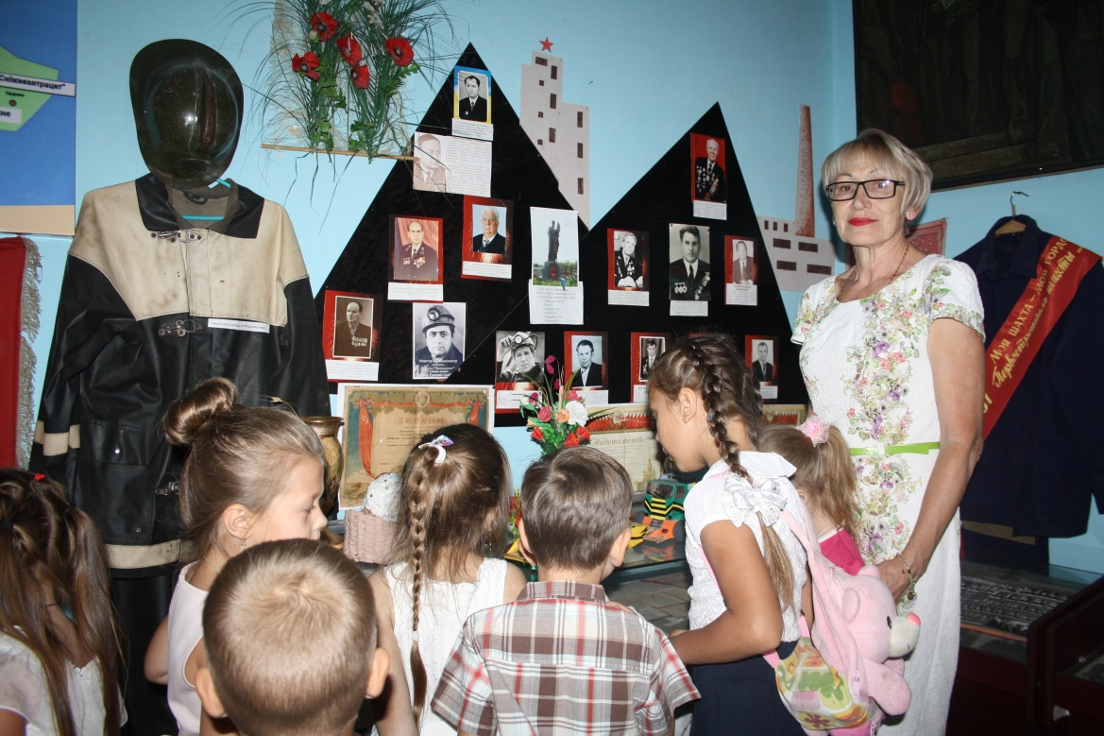

**Экскурсия к памятнику погибших шахтеров.**

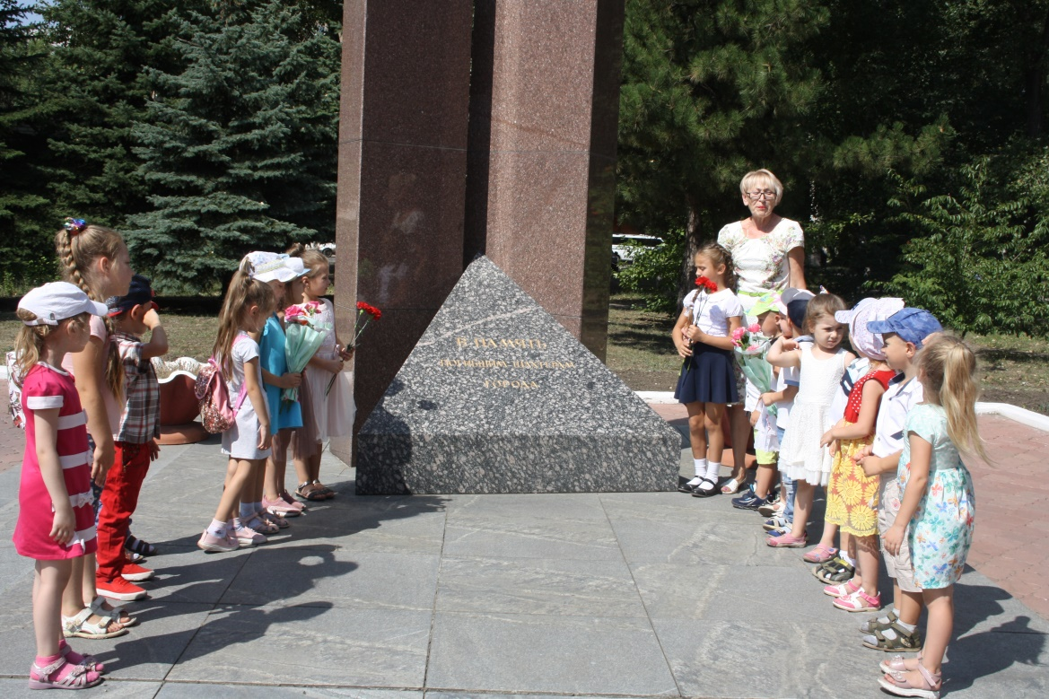

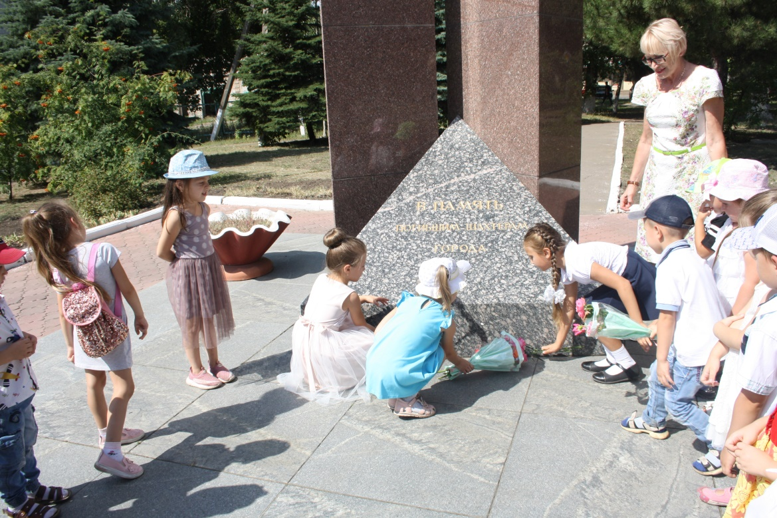

**Поделки и макеты.**

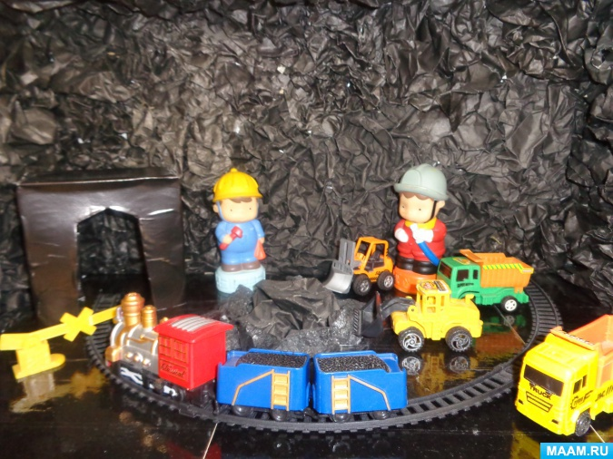

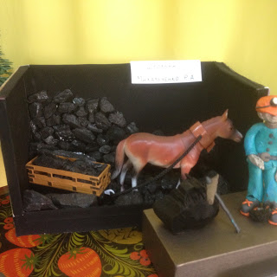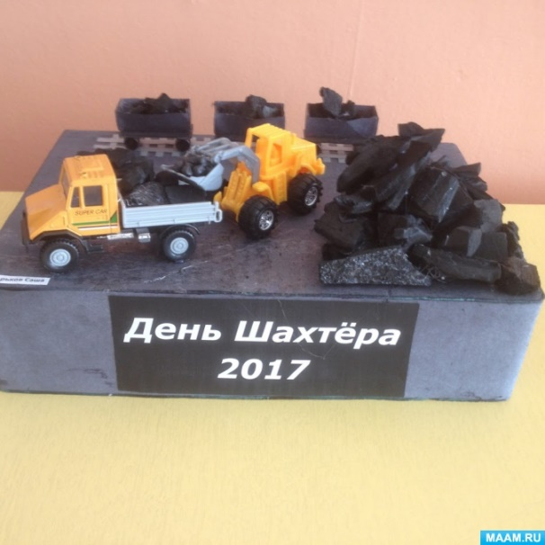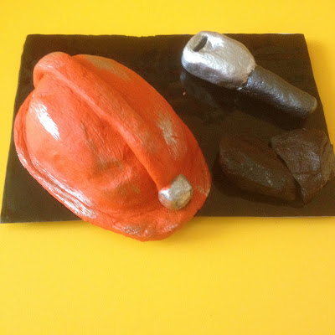

**Инструменты шахтеров.**

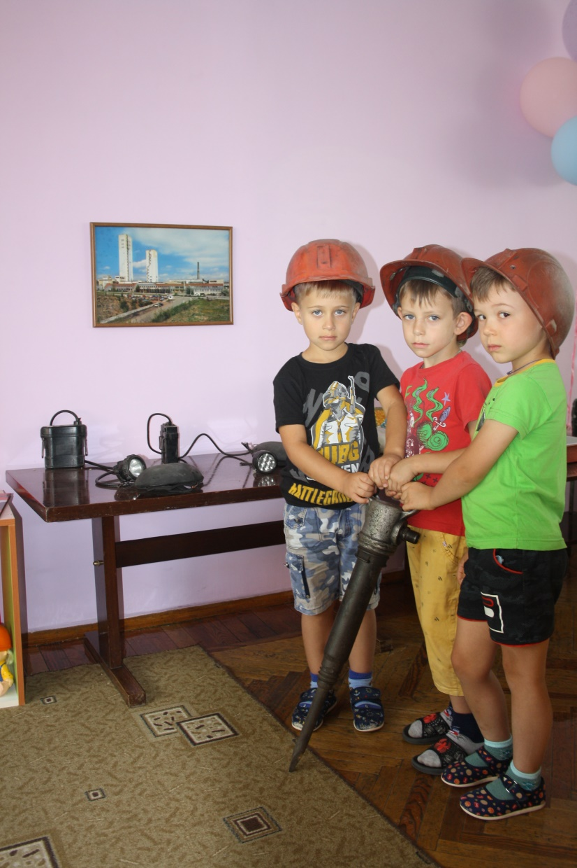

**Коллекция пород угля.**

